 | Министерство науки и высшего образования Российской Федерации  Федеральное государственное автономное образовательное учреждение  высшего образования  «Московский государственный технический университет  имени Н.Э. Баумана  (национальный исследовательский университет)»  (МГТУ им. Н.Э. Баумана)

ФАКУЛЬТЕТ | ИНФОРМАТИКА И СИСТЕМЫ УПРАВЛЕНИЯ
КАФЕДРА | СИСТЕМЫ ОБРАБОТКИ ИНФОРМАЦИИ И УПРАВЛЕНИЯ

РАСЧЕТНО-ПОЯСНИТЕЛЬНАЯ ЗАПИСКА

К КУРСОВОМУ ПРОЕКТУ

НА ТЕМУ:

АС «Планирование рациона питания»

Студент | ИУ5-42Б |  |  |  | Н.А. Угрюмов
 | (группа) |  | (подпись, дата) |  | (И.О. Фамилия)
Руководитель курсового проекта
 |  |  | (подпись, дата) |  | (И.О. Фамилия)
Консультант
 |  |  | (подпись, дата) |  | (И.О. Фамилия)

2026 г.

Министерство науки и высшего образования Российской Федерации
Федеральное государственное автономное образовательное учреждение
высшего образования
«Московский государственный технический университет имени Н.Э. Баумана
(национальный исследовательский университет)»
(МГТУ им. Н.Э. Баумана)
Утверждаю
Заведующий кафедрой |  | ИУ5
 |  | (индекс)
 | В.И. Терехов
 | (И.О. Фамилия)
(подпись)
 | (дата)

ЗАДАНИЕ
на выполнение курсовой работы

по дисциплине |  | Базы данных
Студент группы |  | ИУ5-42Б Угрюмов Николай Андреевич
 |  | (Фамилия, имя, отчество)
Тема курсовой работы |  |  | АС «Планирование рациона питания»
Направленность КР (учебная, исследовательская, практическая, производственная, др.)
УЧЕБНАЯ
Источник тематики (кафедра, предприятие, НИР) |  |  |  |  | КАФЕДРА
Задание:
1. Разработать АИС, отвечающую на запросы о продуктах, категориях, блюдах, пользователях, рационах,
выполненных работах и использованных запчастях;
2. В ходе курсового проектирования разработать техническое задание функциональную, инфологическую
и датологическую модели предметной области, интерфейс пользователя, структурную схему, схему
работы системы, граф диалога, методику испытаний и руководство пользователя.
3. В ходе лабораторного практикума выполнить практическую реализацию
автоматизированной информационной системы.
Оформление курсовой работы:
Расчетно-пояснительная записка (Отчет по КР) на _76__ листах формата А4.
Перечень графического (иллюстративного) материала (чертежи, плакаты, слайды и т.п.)
Лист 1. Изображение предметной области
Лист 2. Диаграмма IDEF0 функциональной модели предметной области
Лист 3. Диаграмма DFD функциональной модели предметной области
Лист 4. Инфологическая модель предметной области (графическая диаграмма)
Лист 5. Датологическая модель предметной области (графическая диаграмма)
Лист 6. Структурная схема АИС
Лист 7. Схема работы системы
Лист 8. Граф диалога системы

Дата выдачи задания « 07 » _февраля___ 2026 г.

Руководитель курсовой работы
 |  | (подпись, дата) |  | (И.О. Фамилия)
Студент |  |  |  | Н.А. Угрюмов
 |  | (подпись, дата) |  | (И.О. Фамилия)
Примечание: Задание оформляется в двух экземплярах: один выдается студенту, второй хранится на кафедре.

Министерство науки и высшего образования Российской Федерации
Федеральное государственное автономное образовательное учреждение
высшего образования
«Московский государственный технический университет имени Н.Э. Баумана
(национальный исследовательский университет)»
(МГТУ им. Н.Э. Баумана)

КАЛЕНДАРНЫЙ ПЛАН
на выполнение курсовой работы

по дисциплине | Базы данных
Студент группы | ИУ5-42Б Угрюмов Николай Андреевич
 | (Фамилия, имя, отчество)
Тема курсовой работы |  | АС «Планирование рациона питания»

№ п/п | Наименование этапов выпускной квалификационной работы | Сроки выполнения этапов |  | Отметка о выполнении
 |  | план | факт | Руководитель КП | Куратор
1. | Задание на выполнение курсовой работы | ________  Планируемая дата
2. | 1 модуль | ________  Планируемая дата
3. | 2 модуль | _________  Планируемая дата
4. | Оформление РПЗ (Отчета) | ________  Планируемая дата
5. | Подготовка доклада и презентации (при необходимости) | ________  Планируемая дата
6. | Защита курсовой работы | _____________  Планируемая дата

Студент __________________________ Руководитель работы _________________________
^{(подпись, дата)} ^{(подпись, дата)}

АННОТАЦИЯ
В рамках курсовой работы спроектирована и реализована автоматизированная система (АС) «Планирование рациона питания». Система предназначена для ведения справочников продуктов, блюд и категорий, формирования индивидуальных рационов с учётом антропометрических параметров и ограничений пользователя, расчёта суточной потребности в калориях, белках, жирах и углеводах, а также для аналитической обработки данных и формирования отчётов в формате PDF.
Программный продукт представляет собой клиент-серверное приложение: база данных реализована на СУБД PostgreSQL 14, клиентская часть — на языке Python 3.12 с использованием библиотеки PyQt5 и графического модуля PyQtChart. Развёртывание выполняется в контейнерах Docker и управляется утилитой docker compose и GNU Make. Поддерживается два уровня доступа — администратор и обычный пользователь.

СОДЕРЖАНИЕ
ВВЕДЕНИЕ 6
2. Изображение предметной области 8
3. Анализ и описание предметной области 8
4. Ограничения предметной области 11
5. Описание входных документов и сообщений 12
6. Описание выходных документов и сообщений 13
7. Функциональная модель предметной области 14
8. Модель предметной области в нотации DFD 16
9. Модель предметной области в нотации IDEF0 17
10. Инфологическая модель предметной области 20
11. Выбор СУБД 23
12. Даталогическая модель предметной области 24
13. Схема работы системы 25
14. Структурная схема системы 27
15. Пользовательский интерфейс 30
16. Граф диалога 41
17. Оптимизация 42
ЗАКЛЮЧЕНИЕ 44
СПИСОК ИСПОЛЬЗОВАННЫХ ИСТОЧНИКОВ 45
ПРИЛОЖЕНИЕ А. Техническое задание 46
ПРИЛОЖЕНИЕ Б. Руководство пользователя 53
ПРИЛОЖЕНИЕ В. Программа и методика испытаний 59
ПРИЛОЖЕНИЕ Г. Графическая часть 68

ВВЕДЕНИЕ
В современной жизни возрастает запрос на персонализированный подход к питанию: люди стремятся контролировать массу тела, повышать спортивные результаты, корректировать рацион при наличии пищевых ограничений и хронических заболеваний. Ручное планирование рациона требует значительных затрат времени, специальных знаний в области постоянного учёта пищевой ценности потребляемых продуктов. Без автоматизации соблюдение индивидуальных норм потребления калорий, белков, жиров и углеводов становится практически невыполнимой задачей для широкого круга пользователей.
Использование автоматизированных информационных систем в данной области позволяет решить указанные проблемы. Такие системы способны хранить большие объёмы справочной информации (продукты, блюда, категории), производить вычисления пищевой ценности готовых блюд и целых рационов, учитывать антропометрические данные пользователей и их ограничения, а также формировать понятные отчёты и аналитические графики. Помимо этого, использование клиент-серверной архитектуры на базе реляционной СУБД обеспечивает целостность данных и возможность одновременной работы нескольких пользователей.
Целью настоящей курсовой работы является разработка автоматизированной системы «Планирование рациона питания», реализующей функции ведения справочников, проектирования индивидуальных рационов с учётом ограничений, автоматического расчёта суточных норм потребления и формирования отчётов. Работа выполняется на базе СУБД PostgreSQL и графического фреймворка PyQt5; в качестве среды развёртывания используется Docker.
В ходе выполнения работы были поставлены следующие задачи:
– получение навыков инфологического и даталогического проектирования баз данных;
– освоение СУБД PostgreSQL, среды pgAdmin и инструментов миграции;
– получение навыков разработки клиент-серверных приложений к базам данных с использованием Python и PyQt5;
– получение навыков построения функциональных моделей в нотациях DFD и IDEF0;
– получение навыков грамотного оформления документации: описание предметной области, инфологической и даталогической моделей, структурной схемы, графа диалога, технического задания, программы и методики испытаний и руководства пользователя;
– освоение приёмов оптимизации SQL-запросов на стороне СУБД (построение индексов, переписывание запросов, анализ EXPLAIN-планов);
– получение практических навыков контейнеризации приложений в Docker.
В результате выполнения проекта разработана АС «Планирование рациона питания», которая позволяет автоматизировать работу с данными о продуктах, блюдах, рационах и пользователях, выполнять расчёт пищевой ценности и аналитику, а также формировать PDF-отчёты. Система имеет удобный графический интерфейс с разграничением прав доступа: администратору доступно полное управление справочниками и просмотр всех рационов, обычному пользователю — управление собственным профилем, ведение списка исключаемых продуктов и любимых блюд, а также составление собственного рациона с учётом расчётной нормы.
Применение АС «Планирование рациона питания» позволяет существенно снизить трудозатраты на ведение учёта потребляемых продуктов, обеспечить структурированное хранение данных и быстрый доступ к ним, а также упростить взаимодействие пользователей с системой за счёт интуитивно понятного интерфейса. Система может быть дополнена и развита под решение конкретных задач — например, интеграции с фитнес-трекерами, рекомендательными модулями или внешними справочниками пищевой ценности.
В качестве СУБД выбран PostgreSQL версии 14 как открытая объектно-реляционная система с богатыми возможностями: поддержка транзакций ACID, представлений (VIEW), сложных индексов, оконных функций, ограничений CHECK, политик целостности ON DELETE/UPDATE. PostgreSQL хорошо сочетается с Python через драйвер psycopg2 и стандартный SQL-интерфейс. Графическая оболочка построена на PyQt5 — версии библиотеки Qt 5.15 для языка Python.

2. Изображение предметной области
Изображение предметной области приведено в графической части (лист 1).
Схема изображает обобщённое представление о процессе планирования индивидуального рациона питания. На схеме отображены основные сущности (пользователи, продукты, блюда, категории, рационы, меню) и связи между ними. Пользователь системы характеризуется набором антропометрических данных и целью питания; для него формируется индивидуальный рацион, состоящий из приёмов пищи, в которые включаются блюда, состоящие, в свою очередь, из продуктов, относящихся к определённым категориям.

3. Анализ и описание предметной области
Исследуемая предметная область — процесс планирования индивидуального рациона питания пользователя на основе его антропометрических данных, уровня физической активности, цели (поддержание массы, набор массы, похудение) и пищевых ограничений (аллергии, личные предпочтения).
В рамках локального представления рассматривается фрагмент предметной области, связанный с автоматизированной информационной системой (АИС) планирования рациона питания. Основная цель системы — снижение трудоёмкости составления рациона и повышение его обоснованности за счёт автоматического расчёта пищевой ценности продуктов, блюд и всего рациона в целом, а также за счёт автоматизированного учёта индивидуальных ограничений пользователя.
Автоматизация даёт следующие преимущества по сравнению с ручным ведением учёта: исключаются ошибки в расчётах калорийности, повышается скорость составления меню, обеспечивается единая структура данных, становится возможным проведение аналитики и формирование отчётов. Кроме того, в системе автоматически рассчитывается норма потребления по формуле Mifflin-St Jeor — наиболее распространённой в современной диетологии формуле расчёта базовой потребности организма в энергии. Формула принимает на вход пол, возраст, вес и рост и возвращает значение базального обмена (BMR), к которому затем применяется коэффициент физической активности (PAL) и поправка на цель.
Функционирование АИС «Планирование рациона питания» устроено следующим образом. При запуске приложения пользователь видит форму авторизации. После успешной авторизации система определяет роль пользователя (администратор или обычный пользователь) и открывает соответствующий рабочий интерфейс. Администратору доступно управление справочниками продуктов, блюд и категорий, просмотр всех пользователей и рационов, формирование аналитических отчётов. Обычный пользователь имеет доступ только к собственным данным: он редактирует свой профиль, формирует список исключаемых продуктов и любимых блюд, создаёт и редактирует собственные рационы и соответствующие приёмы пищи. При этом справочные данные (продукты, блюда, категории) доступны пользователю только на чтение.
Удобный графический интерфейс обеспечивает возможность использования системы не только пользователями с подготовкой в области ИТ, но и людьми без специальных навыков работы с базами данных. Все диалоги выполнены в едином стиле, имеется фильтрация и поиск по табличным формам, реализован экспорт отчётов в формат PDF. Это особенно важно для целевой аудитории — частных лиц, заинтересованных в персонализированном питании.
На основании анализа предметной области были выделены следующие сущности и их атрибуты:
– Пользователь системы (app_user): идентификатор, логин, пароль, роль, ФИО, возраст, пол, вес, рост, уровень активности, цель питания;
– Категория (category): идентификатор, наименование;
– Продукт (product): идентификатор, наименование, калорийность на 100 г, белки, жиры, углеводы, категория;
– Блюдо (dish): идентификатор, наименование, описание, тип (завтрак/обед/ужин/перекус);
– Состав блюда (dish_products): идентификатор блюда, идентификатор продукта, масса в граммах;
– Рацион (ration): идентификатор, пользователь, наименование, дата начала, дата окончания;
– Меню — приём пищи (menu): идентификатор, рацион, наименование, тип приёма пищи;
– Состав меню (menu_items): идентификатор меню, идентификатор блюда, масса порции;
– Категории меню (menu_categories): связь меню с допустимыми категориями продуктов;
– Исключения пользователя (user_excludes): запрещённые для пользователя продукты;
– Избранные блюда пользователя (user_favorites): любимые блюда пользователя.
Для расчёта суточной нормы потребления в системе используется следующий алгоритм. Базовый метаболизм BMR рассчитывается по формуле Mifflin-St Jeor: для мужчин BMR = 10·m + 6,25·h − 5·a + 5, для женщин BMR = 10·m + 6,25·h − 5·a − 161, где m — масса тела в кг, h — рост в см, a — возраст в годах. Полученное значение умножается на коэффициент активности (от 1,2 для сидячего образа жизни до 1,725 для высокой активности). К результату применяется поправка на цель: при похудении из значения вычитается 15 %, при поддержании оставляется без изменений, при наборе массы добавляется 10 %. Итоговое значение представляет собой рекомендованную суточную калорийность рациона. Распределение по макронутриентам выполняется по стандартному соотношению 30 / 25 / 45 (белки / жиры / углеводы по доле энергии).
Помимо расчётов система ведёт аналитический учёт. В частности, в АРМ администратора реализованы две диаграммы: гистограмма топ-калорийных продуктов и круговая диаграмма распределения суммарной калорийности рационов по пользователям. Это даёт администратору быструю качественную оценку загруженности и наполненности базы.

4. Ограничения предметной области
В АС «Планирование рациона питания» выделены следующие ограничения:
- Каждый пользователь имеет уникальный логин; роль может принимать только значения «admin» или «user».
- Возраст пользователя строго больше 0 и меньше 130 лет; вес и рост строго положительны.
- Каждый продукт принадлежит ровно одной категории; категория не может быть удалена, если в ней присутствуют продукты.
- Калорийность, содержание белков, жиров и углеводов в продукте задаются на 100 граммов и должны быть неотрицательными.
- Каждое блюдо может состоять из произвольного числа продуктов, при этом масса каждого продукта в блюде должна быть строго положительной.
- Калорийность и пищевая ценность блюда рассчитываются автоматически как сумма соответствующих характеристик входящих в него продуктов с учётом массы.
- Дата начала рациона должна быть меньше или равна дате окончания.
- Рацион не может существовать без пользователя-владельца. При удалении пользователя удаляются все его рационы.
- Каждый приём пищи (запись таблицы menu) обязательно привязан к конкретному рациону.
- Один приём пищи может содержать произвольное число блюд, при этом каждое конкретное блюдо может входить в данный приём пищи только один раз.
- Масса порции блюда в приёме пищи строго положительна.
- Список избранных блюд формируется пользователем самостоятельно; одно и то же блюдо может быть отмечено как любимое только один раз.

5. Описание входных документов и сообщений
На вход системы поступают следующие группы данных: антропометрические и личные данные пользователей (логин, пароль, ФИО, возраст, пол, вес, рост, уровень активности, цель питания); справочная информация о продуктах (наименование, калорийность на 100 г, белки, жиры, углеводы, категория); справочная информация о блюдах (наименование, описание, тип); состав блюд (для каждой пары «блюдо — продукт» — масса продукта в граммах); рационы пользователей (наименование, дата начала, дата окончания); приёмы пищи (наименование, тип приёма пищи); состав приёмов пищи (для каждой пары «приём пищи — блюдо» — масса порции в граммах); список исключаемых продуктов; список избранных блюд.
Все входные данные поступают в систему через графический интерфейс приложения. Большинство параметров вводится через диалоговые формы, оснащённые валидацией в полях ввода.
Перечень основных входных документов сведён в таблицу 1.
№ | Документ | Источник | Состав
1 | Карточка пользователя | Администратор / самостоятельная регистрация при добавлении | Логин, пароль, ФИО, возраст, пол, вес, рост, активность, цель
2 | Карточка продукта | Администратор | Наименование, калорийность, белки, жиры, углеводы, категория
3 | Карточка блюда | Администратор | Наименование, описание, тип, состав (продукты и массы)
4 | Карточка категории | Администратор | Наименование категории продуктов
5 | Рацион | Пользователь | Наименование рациона, даты начала и окончания
6 | Приём пищи | Пользователь | Рацион, наименование приёма пищи, тип (завтрак/обед/ужин/перекус)
7 | Позиция меню | Пользователь | Приём пищи, блюдо, масса порции в граммах
8 | Исключение продукта | Пользователь | Пользователь, продукт
9 | Избранное блюдо | Пользователь | Пользователь, блюдо
Таблица 1 — Перечень входных документов

6. Описание выходных документов и сообщений
Выходные данные системы можно разделить на две группы: интерактивные представления (табличные формы, графики) и формируемые отчёты в формате PDF. Интерактивные представления отображаются в главном окне приложения в виде вкладок и таблиц.
В системе реализованы следующие выходные документы:
– PDF-отчёт по списку продуктов — таблица всех продуктов с КБЖУ и категорией;
– PDF-отчёт по списку блюд — таблица блюд с типом, описанием и пищевой ценностью;
– PDF-отчёт по составу конкретного блюда — список продуктов с массой и расчётной калорийностью;
– PDF-отчёт по списку категорий;
– PDF-отчёт по профилю пользователя — антропометрические данные и расчётная норма потребления;
– PDF-отчёт по рациону — приёмы пищи с входящими в них блюдами и итоговой пищевой ценностью;
– PDF-отчёт по аналитической вкладке — гистограмма топ-калорийных продуктов или круговая диаграмма распределения калорийности по пользователям.
Перечень выходных документов сведён в таблицу 2.
№ | Документ | Получатель | Формат
1 | Список продуктов | Администратор / пользователь | PDF / экран
2 | Список блюд | Администратор / пользователь | PDF / экран
3 | Состав блюда | Администратор / пользователь | PDF / экран
4 | Список категорий | Администратор | PDF / экран
5 | Список пользователей | Администратор | PDF / экран
6 | Профиль пользователя | Пользователь | PDF / экран
7 | Расчётная норма (КБЖУ) | Пользователь | Сообщение на экран
8 | Рацион | Пользователь | PDF / экран
9 | Гистограмма топ-продуктов | Администратор / пользователь | Экран / PDF
10 | Круговая диаграмма рационов | Администратор | Экран / PDF
Таблица 2 — Перечень выходных документов

7. Функциональная модель предметной области
Функциональная модель описывает набор функций, которые система должна выполнять, и их распределение между ролями пользователей. В АС «Планирование рациона питания» используются две роли — администратор и обычный пользователь. Их функции существенно различаются.

7.1. Функции администратора
Администратор обладает полным доступом к данным системы. Ему доступны:
– управление справочником продуктов: добавление, изменение, удаление, поиск, формирование отчёта;
– управление справочником блюд: добавление, изменение, удаление, поиск, формирование отчёта;
– управление составом блюд: добавление и удаление продуктов в составе блюд;
– управление справочником категорий: добавление, изменение, удаление, формирование отчёта;
– управление учётными записями пользователей: добавление новых пользователей, изменение их данных, удаление учётных записей, изменение ролей;
– просмотр всех рационов всех пользователей системы;
– формирование аналитических отчётов: гистограмма топ-калорийных продуктов, круговая диаграмма распределения калорийности рационов по пользователям;
– формирование PDF-отчётов по любой из таблиц.

7.2. Функции пользователя
Обычному пользователю доступны:
– редактирование собственного профиля: возраст, пол, вес, рост, уровень активности, цель питания;
– автоматический расчёт суточной нормы калорий, белков, жиров и углеводов по формуле Mifflin-St Jeor;
– просмотр (только чтение) справочников продуктов, блюд, категорий;
– просмотр (только чтение) составов блюд;
– ведение списка исключаемых продуктов;
– ведение списка избранных блюд;
– формирование собственных рационов: создание, редактирование, удаление;
– формирование приёмов пищи в рамках рациона: добавление блюд с указанием массы порции;
– просмотр аналитики (на тех же диаграммах, что и администратор);
– формирование PDF-отчёта по собственному профилю и рационам.

8. Модель предметной области в нотации DFD

8.1. Графическая диаграмма DFD функциональной модели
Графическая диаграмма потоков данных функциональной модели АС «Планирование рациона питания» приведена в графической части (лист 2).

8.2. Описание модели в нотации DFD
Внешние сущности (источники и приёмники данных):
– Администратор — управляет справочниками, имеет полный доступ к данным;
– Пользователь — управляет собственным профилем и рационами, имеет ограниченный доступ.
Хранимые данные:
– Справочники: пользователи, категории, продукты, блюда, состав блюд;
– Личные данные: рационы, приёмы пищи, состав приёмов пищи, исключения пользователя, избранные блюда пользователя.
Основные процессы:
– Авторизация и разграничение прав доступа;
– Ведение справочников (для администратора);
– Ведение профиля пользователя и расчёт суточной нормы потребления;
– Ведение рационов и приёмов пищи;
– Расчёт пищевой ценности блюд и рационов;
– Формирование аналитических отчётов;
– Экспорт документов в формат PDF;
Потоки данных, идущие между внешними сущностями и системой:
– Запросы на формирование отчёта о — продуктах;
– Запросы на формирование отчёта о — категориях;
– Запросы на формирование отчёта о — блюдах;
– Запросы на формирование отчёта о — пользователях;
– Запросы на формирование отчёта о — рационах;
– Данные для ввода, редактирования, удаления: продукт (id, название, калорийность, белки, жиры, углеводы, категория);
– Данные для ввода, редактирования, удаления: категория (id, название);
– Данные для ввода, редактирования, удаления: блюдо (id, название, описание, тип);
– Данные для ввода, редактирования, удаления: пользователь (id, логин, ФИО, возраст, пол, вес, рост, активность, цель);
– Данные для ввода, редактирования, удаления: рацион (id, владелец, название, даты начала и окончания);
– Запрос на поиск — продукт, по названию или категории;
– Запрос на поиск — блюдо, по названию или типу;
– Запрос на поиск — пользователь, по ФИО;
– Запрос на поиск — рацион, по пользователю и диапазону дат;
– Запрос на расчёт суточной нормы потребления.

9. Модель предметной области в нотации IDEF0

9.1. Графическая диаграмма IDEF0 в функциональной модели ПО
Функциональная модель в нотации IDEF0 построена по иерархическому принципу: сначала система рассматривается как единый блок (контекстная диаграмма A-0), затем последовательно декомпозируется до уровней A0, A1, A3, A31, A32. Эти диаграммы приведены в графической части (лист 3).

9.2. Описание модели в нотации IDEF0
Управление данными о категориях:
- Ввод, удаление, редактирование наименования категории;
- Поиск данных о категориях;
- Формирование отчёта о категориях;
Управление данными о продуктах:
- Ввод, удаление, редактирование наименования;
- Ввод, удаление, редактирование калорийности на 100 г;
- Ввод, удаление, редактирование содержания белков;
- Ввод, удаление, редактирование содержания жиров;
- Ввод, удаление, редактирование содержания углеводов;
- Ввод, удаление, редактирование категории;
- Поиск данных о продуктах;
- Формирование отчёта о продуктах.
Управление данными о блюдах:
- Ввод, удаление, редактирование наименования;
- Ввод, удаление, редактирование описания;
- Ввод, удаление, редактирование типа блюда;
- Ввод, удаление, редактирование состава блюда (продукты и их масса);
- Поиск данных о блюдах;
- Формирование отчёта о блюдах;
Управление данными о пользователях:
- Ввод, удаление, редактирование логина и пароля;
- Ввод, удаление, редактирование роли (администратор / пользователь);
- Ввод, удаление, редактирование ФИО;
- Ввод, удаление, редактирование возраста;
- Ввод, удаление, редактирование пола;
- Ввод, удаление, редактирование веса;
- Ввод, удаление, редактирование роста;
- Ввод, удаление, редактирование уровня активности;
- Ввод, удаление, редактирование цели питания;
- Поиск данных о пользователях;
- Формирование отчёта о пользователях.
Управление данными о рационах:
- Ввод, удаление, редактирование наименования рациона;
- Ввод, удаление, редактирование даты начала рациона;
- Ввод, удаление, редактирование даты окончания рациона;
- Ввод, удаление приёмов пищи в рамках рациона;
- Ввод, удаление, редактирование типа приёма пищи (завтрак / обед / ужин / перекус);
- Ввод, удаление, редактирование массы порции блюда;
- Поиск данных о рационах;
- Формирование отчёта о рационах.
Управление ограничениями пользователя:
- Ввод, удаление продукта из списка исключений;
- Ввод, удаление блюда из списка избранных;
- Поиск данных по исключениям и избранным блюдам;
Расчётные функции:
- Расчёт суточной нормы калорий по формуле Mifflin-St Jeor;
- Расчёт распределения по белкам, жирам и углеводам;
- Расчёт пищевой ценности блюда по составу;
- Расчёт пищевой ценности рациона по приёмам пищи;

10. Инфологическая модель предметной области

10.1. Графическая диаграмма
Инфологическая модель предметной области приведена в графической части (лист 4).

10.2. Спецификация инфологической модели

10.2.1. Атрибуты
1.1. ID пользователя (Числовой — Длинное целое, SERIAL)
1.2. Логин (Текстовый, 50 символов)
1.3. Хеш пароля (Текстовый, 128 символов)
1.4. Роль (Текстовый, 20 символов: admin/user)
1.5. ФИО пользователя (Текстовый, 100 символов)
1.6. Возраст (Числовой — Целое, 0 < x < 130)
1.7. Пол (Текстовый, 10 символов: М/Ж)
1.8. Вес (Числовой — Вещественное, > 0)
1.9. Рост (Числовой — Вещественное, > 0)
1.10. Уровень активности (Текстовый, 50 символов)
1.11. Цель питания (Текстовый, 50 символов)
1.12. ID категории (Числовой — Длинное целое, SERIAL)
1.13. Название категории (Текстовый, 100 символов, UNIQUE)
1.14. ID продукта (Числовой — Длинное целое, SERIAL)
1.15. Название продукта (Текстовый, 100 символов)
1.16. Калорийность продукта (Числовой — Вещественное, ≥ 0)
1.17. Белки (Числовой — Вещественное, ≥ 0)
1.18. Жиры (Числовой — Вещественное, ≥ 0)
1.19. Углеводы (Числовой — Вещественное, ≥ 0)
1.20. ID блюда (Числовой — Длинное целое, SERIAL)
1.21. Название блюда (Текстовый, 100 символов)
1.22. Описание блюда (Текстовый, 500 символов)
1.23. Тип блюда (Текстовый, 50 символов)
1.24. Масса продукта в блюде, г (Числовой — Вещественное, > 0)
1.25. ID рациона (Числовой — Длинное целое, SERIAL)
1.26. Название рациона (Текстовый, 100 символов)
1.27. Дата начала плана (Дата)
1.28. Дата окончания плана (Дата)
1.29. ID меню/приёма пищи (Числовой — Длинное целое, SERIAL)
1.30. Название приёма пищи (Текстовый, 100 символов)
1.31. Тип приёма пищи (Текстовый, 50 символов: завтрак/обед/ужин/перекус)
1.32. Масса порции, г (Числовой — Вещественное, > 0)

10.2.2. Сущности
2.1. Пользователи (app_user): ID, логин, хеш пароля, роль, ФИО, возраст, пол, вес, рост, уровень активности, цель.
2.2. Категории (category): ID, название.
2.3. Продукты (product): ID, название, калорийность, белки, жиры, углеводы, категория.
2.4. Блюда (dish): ID, название, описание, тип.
2.5. Состав блюда (dish_products): блюдо, продукт, масса.
2.6. Рацион (ration): ID, владелец, название, дата начала, дата окончания.
2.7. Меню — приём пищи (menu): ID, рацион, название, тип приёма пищи.
2.8. Состав меню (menu_items): меню, блюдо, масса порции.
2.9. Категории меню (menu_categories): меню, категория продуктов.
2.10. Исключения пользователя (user_excludes): пользователь, продукт.
2.11. Избранные блюда пользователя (user_favorites): пользователь, блюдо.

10.2.3. Связи между сущностями
3.1. «владеет» (пользователь — рацион): бинарная, 1:M. Каждый рацион имеет ровно одного владельца, у пользователя может быть несколько рационов.
3.2. «принадлежит» (продукт — категория): бинарная, M:1. Каждый продукт относится к одной категории.
3.3. «состоит из» (блюдо — продукт): бинарная, M:N. Блюдо состоит из набора продуктов с указанием массы; продукт может входить в несколько блюд.
3.4. «включает приём пищи» (рацион — меню): бинарная, 1:M. Рацион состоит из набора приёмов пищи.
3.5. «включает блюдо» (меню — блюдо): бинарная, M:N. Приём пищи содержит набор блюд с указанием массы порции; блюдо может входить в разные приёмы пищи.
3.6. «соответствует категории» (меню — категория): бинарная, M:N. Приём пищи может быть ассоциирован с допустимыми категориями продуктов.
3.7. «исключает продукт» (пользователь — продукт): бинарная, M:N. Пользователь формирует список исключаемых продуктов.
3.8. «отмечает любимое блюдо» (пользователь — блюдо): бинарная, M:N. Пользователь формирует список избранных блюд.

10.2.4. Связи между атрибутами сущностей
Для сущности Пользователи:
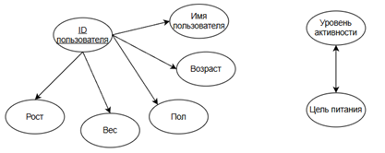
Для сущности Продукты:
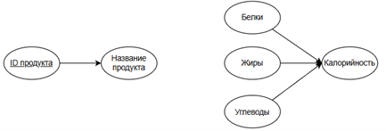
Для сущности Блюда:
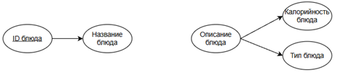
Для сущности Рацион:
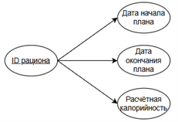
Для сущности Категория продукта:
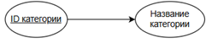
Для сущности Меню:
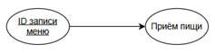

11. Выбор СУБД
Для реализации базы данных АС «Планирование рациона питания» выбрана СУБД PostgreSQL. Выбор обоснован следующими соображениями.
PostgreSQL — мощная объектно-реляционная система управления базами данных с открытым исходным кодом. Она имеет более чем 30-летнюю историю разработки и считается одной из наиболее проработанных открытых СУБД. Среди её ключевых преимуществ:
– полная поддержка стандарта SQL и ACID-транзакций;
– богатый набор встроенных типов данных, включая NUMERIC, DATE, TIMESTAMP, массивы, JSON/JSONB;
– поддержка представлений (VIEW), материализованных представлений (MATERIALIZED VIEW), хранимых процедур, триггеров;
– развитая система индексов: B-tree, hash, GIN, GiST, BRIN, частичные индексы, индексы по выражениям;
– поддержка ограничений целостности — первичных и внешних ключей, UNIQUE, CHECK, политик ON DELETE / ON UPDATE;
– встроенный планировщик запросов, EXPLAIN ANALYZE для анализа стоимости и времени выполнения;
– клиентские библиотеки для большинства языков программирования, включая Python (psycopg2, asyncpg);
– наличие зрелого графического клиента pgAdmin 4 и большого количества инструментов администрирования;
– возможность развёртывания в Docker как готового образа.
Указанные возможности полностью покрывают потребности АС «Планирование рациона питания»: сложные ограничения целостности, агрегирующие представления для расчёта пищевой ценности, индексы для ускорения поиска по продуктам и блюдам, удобная клиентская библиотека для Python.

12. Даталогическая модель предметной области

12.1. Графическая диаграмма
Графическая диаграмма даталогической модели предметной области АС планирования рациона питания приведена в графической части (лист 5).

12.2. Спецификация таблиц
Перечень таблиц и их основных атрибутов приведён в таблице 3.
Таблица | PK | Назначение
app_user | id | Учётные записи пользователей и администраторов
category | id | Категории продуктов
product | id | Продукты с КБЖУ на 100 г
dish | id | Блюда
dish_products | (dish_id, product_id) | Состав блюд: продукт и его масса в блюде
ration | id | Рационы пользователей
menu | id | Приёмы пищи в рамках рациона
menu_items | (menu_id, dish_id) | Состав приёма пищи: блюдо и масса порции
menu_categories | (menu_id, category_id) | Допустимые категории продуктов в приёме пищи
user_excludes | (user_id, product_id) | Список исключаемых продуктов пользователя
user_favorites | (user_id, dish_id) | Список избранных блюд пользователя
Таблица 3 — Перечень таблиц базы данных

13. Схема работы системы

13.1. Графический вид
Схема работы АС планирования рациона питания приведена в графической части (лист 6).

13.2. Описание схемы работы системы
Работа системы начинается с формы авторизации. Пользователь вводит логин и пароль, после чего система обращается к таблице app_user. В демонстрационной конфигурации пароли хранятся в открытом виде (сравнение прямым равенством) для упрощения проверки; в промышленной эксплуатации предполагается заменить их на bcrypt-хеши. Если учётная запись найдена и пароли совпадают, система определяет роль пользователя и открывает соответствующее главное окно.
При входе как «администратор» открывается главное окно с шестью вкладками: «Пользователи», «Категории», «Продукты», «Блюда», «Состав блюд», «Рационы (все)» и «Аналитика». Каждая вкладка содержит соответствующую табличную форму с кнопками «Добавить», «Изменить», «Удалить», «Обновить», «Отчёт PDF».
Вкладка «Пользователи» позволяет администратору вести учётные записи: добавлять новых пользователей и администраторов, изменять их данные (включая роль и пароль), удалять учётные записи. Удаление пользователя приводит к каскадному удалению связанных с ним рационов, исключений и избранных блюд (ON DELETE CASCADE).
Вкладка «Категории» позволяет вести справочник категорий продуктов. Удалить категорию невозможно, если в ней присутствуют продукты — СУБД вернёт ошибку foreign_key_violation, которую приложение перехватывает и показывает пользователю в виде понятного сообщения.
Вкладка «Продукты» содержит полный справочник продуктов. Доступны поиск по подстроке в названии и в категории, добавление, редактирование и удаление продуктов, формирование PDF-отчёта по текущему списку (с учётом фильтра).
Вкладка «Блюда» аналогична вкладке «Продукты» по структуре. Дополнительно для каждого блюда отображается расчётная калорийность (из представления dish_nutrition).
Вкладка «Состав блюд» позволяет редактировать состав каждого блюда: добавлять продукты с указанием массы в граммах, изменять массу, удалять продукты из состава. Изменения в составе автоматически отражаются на расчётной калорийности блюда и всех содержащих его рационов.
Вкладка «Рационы (все)» предоставляет администратору обзор всех рационов в системе с указанием владельца и общей расчётной калорийности.
Вкладка «Аналитика» содержит две диаграммы: гистограмму топ-10 продуктов по калорийности на 100 г и круговую диаграмму распределения суммарной калорийности рационов между пользователями. Диаграммы строятся средствами PyQtChart.
При входе как «пользователь» открывается главное окно с восемью вкладками: «Профиль», «Продукты (просмотр)», «Блюда (просмотр)», «Состав блюд (просмотр)», «Исключения», «Избранное», «Мои рационы», «Аналитика».
Вкладка «Профиль» содержит форму с антропометрическими данными пользователя. После заполнения нажатие кнопки «Рассчитать норму» выводит сообщение с расчётной суточной нормой калорий и распределением по белкам, жирам и углеводам по формуле Mifflin-St Jeor. Кнопка «Сохранить профиль» обновляет соответствующие поля в таблице app_user.
Вкладки «Продукты (просмотр)», «Блюда (просмотр)» и «Состав блюд (просмотр)» отображают справочники в режиме только для чтения. Доступны поиск, фильтрация и формирование PDF-отчётов.
Вкладка «Исключения» позволяет пользователю формировать список запрещённых для него продуктов. Список используется при формировании рациона: блюда, содержащие исключённые продукты, отмечаются предупреждением.
Вкладка «Избранное» позволяет отметить любимые блюда, которые будут показаны при создании приёма пищи в первую очередь.
Вкладка «Мои рационы» — центральный экран пользовательского АРМ. Она разделена на две части: в верхней — таблица рационов пользователя, в нижней — таблица приёмов пищи и блюд выбранного рациона с расчётной калорийностью. Доступны действия «Создать рацион», «Удалить рацион», «Добавить приём пищи», «Добавить блюдо в приём пищи», «Отчёт по рациону (PDF)».
При завершении работы пользователь может выйти из системы (кнопка «Выход» возвращает к форме авторизации) или закрыть приложение. При закрытии приложение корректно закрывает соединение с БД.

14. Структурная схема системы

14.1. Графический вид
Структурная схема АС планирования рациона питания приведена в графической части (лист 7).

14.2. Описание структурной схемы
Иерархия форм системы:
1. Форма авторизации
1.1. Поля ввода: логин, пароль
1.2. Кнопка «Войти»
1.3. Кнопка «Выход»
2. АРМ Администратора (главное окно)
2.1. Вкладка «Пользователи»
2.1.1. Добавить
2.1.2. Изменить
2.1.3. Удалить
2.1.4. Поиск
2.1.5. Отчёт PDF
2.2. Вкладка «Категории»
2.2.1. Добавить
2.2.2. Изменить
2.2.3. Удалить
2.2.4. Отчёт PDF
2.3. Вкладка «Продукты»
2.3.1. Добавить
2.3.2. Изменить
2.3.3. Удалить
2.3.4. Поиск
2.3.5. Отчёт PDF
2.4. Вкладка «Блюда»
2.4.1. Добавить
2.4.2. Изменить
2.4.3. Удалить
2.4.4. Поиск
2.4.5. Отчёт PDF
2.5. Вкладка «Состав блюд»
2.5.1. Выбор блюда
2.5.2. Добавить продукт в состав
2.5.3. Удалить продукт из состава
2.5.4. Отчёт PDF
2.6. Вкладка «Рационы (все)»
2.6.1. Просмотр
2.6.2. Удаление выбранного рациона
2.7. Вкладка «Аналитика»
2.7.1. Гистограмма топ-калорийных продуктов
2.7.2. Круговая диаграмма распределения по пользователям
2.7.3. Отчёт PDF
2.8. Кнопка «Выйти»
3. АРМ Пользователя (главное окно)
3.1. Вкладка «Профиль»
3.1.1. Редактирование антропометрических данных
3.1.2. Расчёт нормы потребления
3.1.3. Сохранить
3.1.4. Отчёт PDF
3.2. Вкладка «Продукты (просмотр)»
3.3. Вкладка «Блюда (просмотр)»
3.4. Вкладка «Состав блюд (просмотр)»
3.5. Вкладка «Исключения»
3.5.1. Добавить продукт в исключения
3.5.2. Удалить продукт из исключений
3.6. Вкладка «Избранное»
3.6.1. Добавить блюдо в избранное
3.6.2. Удалить блюдо из избранного
3.7. Вкладка «Мои рационы»
3.7.1. Создать рацион
3.7.2. Удалить рацион
3.7.3. Добавить приём пищи
3.7.4. Добавить блюдо в приём пищи
3.7.5. Отчёт по рациону (PDF)
3.8. Вкладка «Аналитика»
3.9. Кнопка «Выйти»
Примечание. Идентичные компоненты (типовая табличная форма с кнопками «Добавить / Изменить / Удалить / Поиск / Отчёт PDF») в коде реализованы единым шаблонным виджетом TableEditor, конфигурируемым параметрами SQL-запроса и набора полей формы.

15. Пользовательский интерфейс

15.1. Форма авторизации
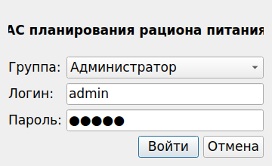
Рисунок 1 — Форма авторизации
При запуске приложения открывается форма авторизации. Пользователь вводит логин и пароль, нажимает «Войти». Если введённые данные соответствуют записи в таблице app_user, открывается главное окно в режиме, соответствующем роли пользователя. Если данные неверны, выводится сообщение об ошибке. Кнопка «Выход» завершает работу.
В демонстрационной базе предусмотрены десять учётных записей: две — с ролью администратора (admin/admin, manager/manager) и восемь — с ролью пользователя (ivanov/ivanov, petrov/petrov и др.). Полный перечень — в файле sql/02_seed.sql.

15.2. АРМ Администратора

15.2.1. Вкладка «Пользователи»
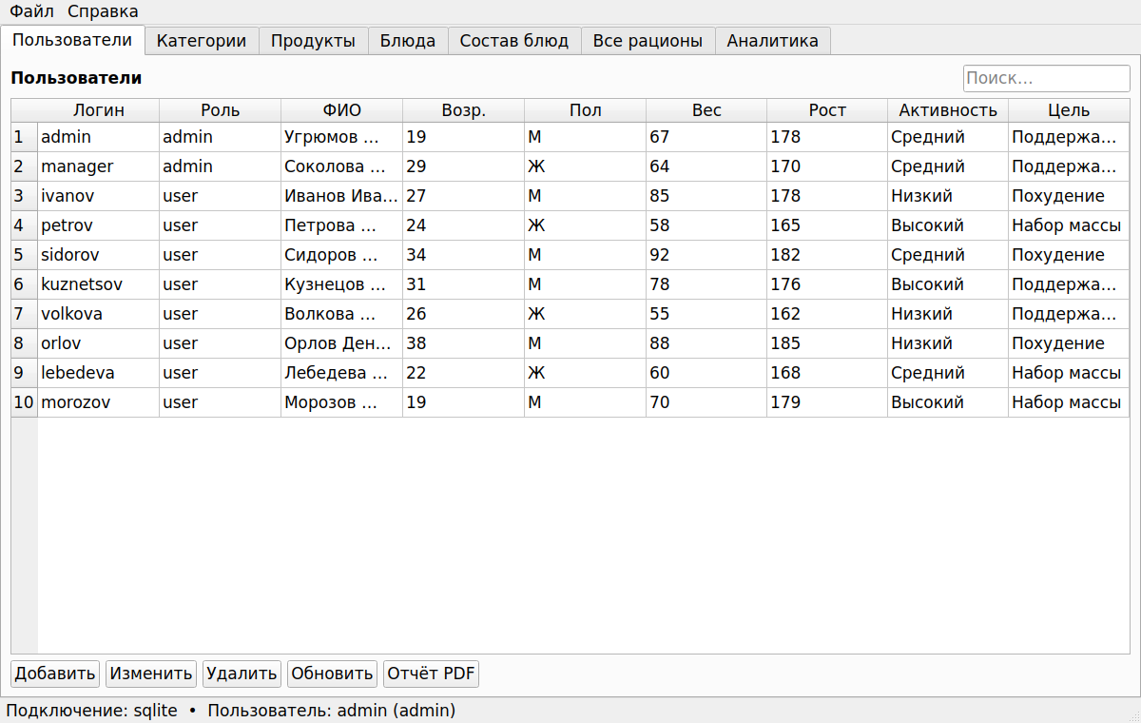
Рисунок 2 — Форма «Пользователи» (АРМ Администратора)
Форма управления учётными записями. Содержит таблицу со всеми пользователями системы. Под таблицей расположены кнопки «Добавить», «Изменить», «Удалить», «Обновить», «Отчёт PDF», а также поле быстрого поиска. При добавлении или изменении открывается диалог с полями ввода, оснащёнными валидаторами.

15.2.2. Вкладка «Категории»
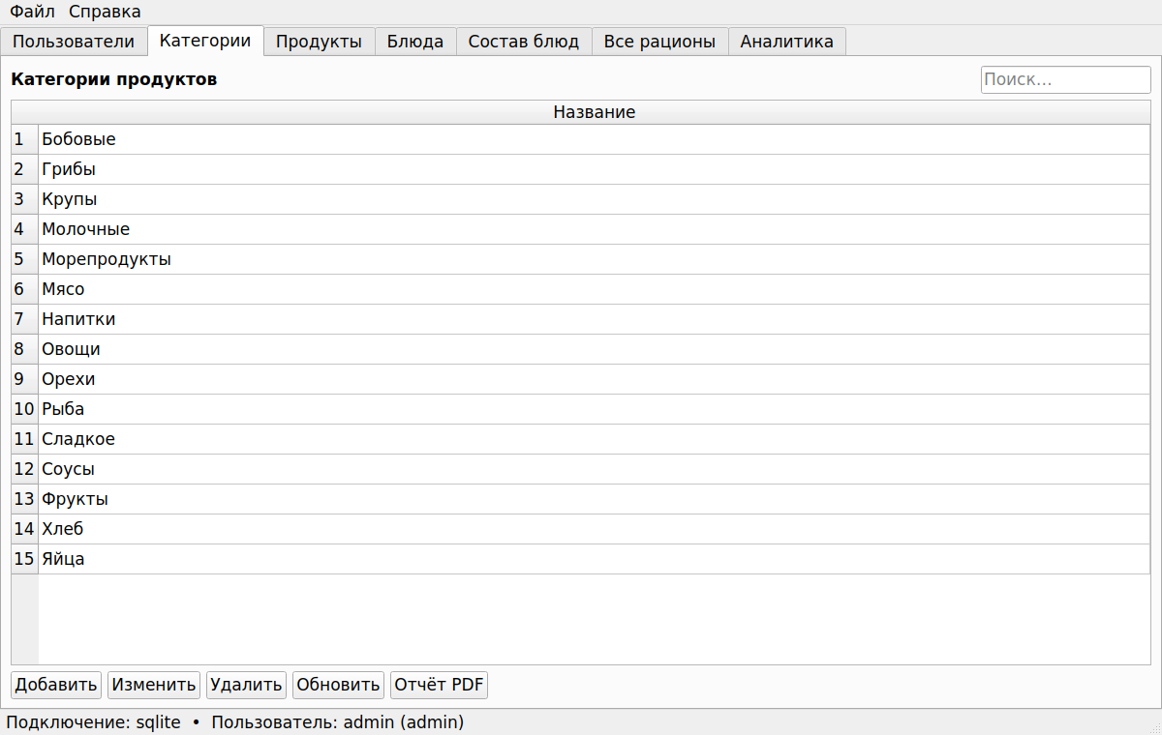
Рисунок 3 — Форма «Категории» (АРМ Администратора)
Форма для управления справочником категорий продуктов. При попытке удалить категорию с продуктами приложение выводит сообщение об ошибке (ForeignKeyViolation).

15.2.3. Вкладка «Продукты»
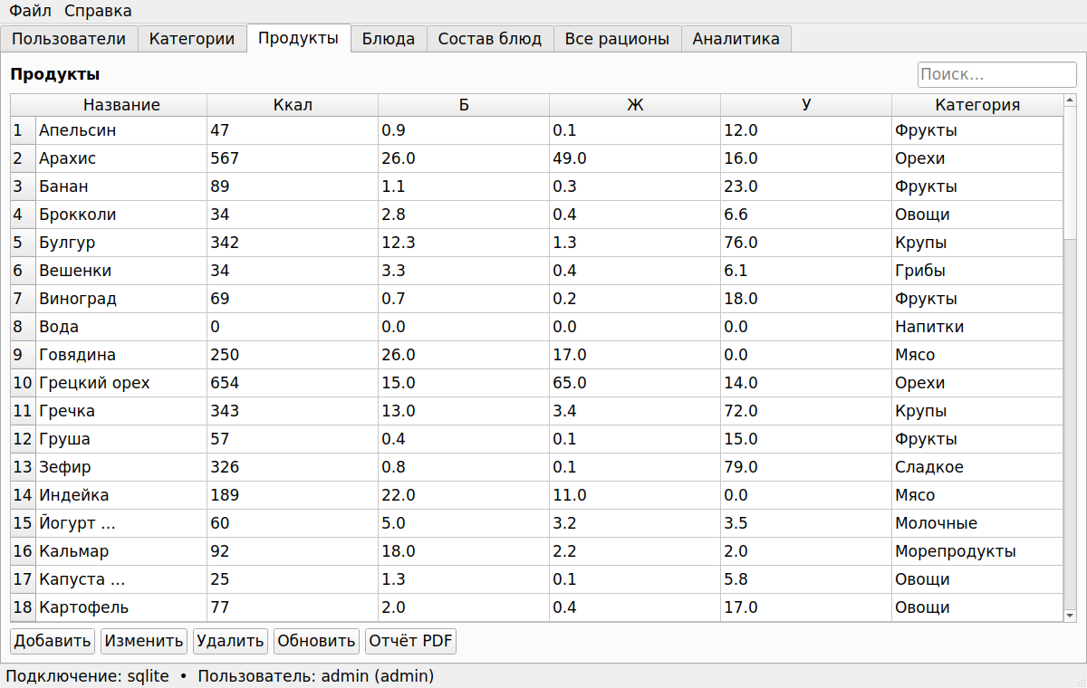
Рисунок 4 — Форма «Продукты» (АРМ Администратора)
Форма для управления справочником продуктов с указанием калорийности и пищевой ценности на 100 г, а также категории. В табличной форме доступны сортировка, поиск, добавление, изменение, удаление и формирование PDF-отчёта.

15.2.4. Вкладка «Блюда»
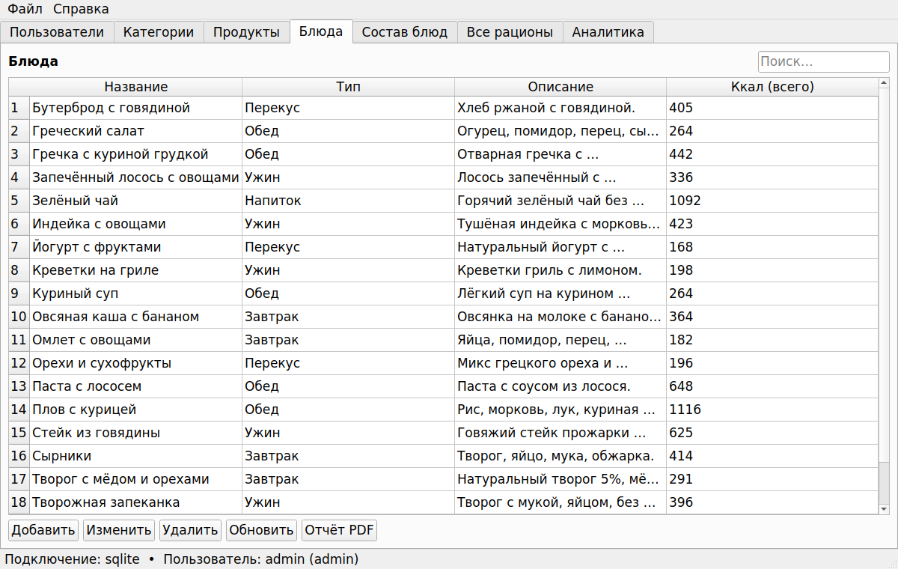
Рисунок 5 — Форма «Блюда» (АРМ Администратора)
Форма для управления справочником блюд. Для каждого блюда отображается расчётная калорийность и общая масса (на основе представления dish_nutrition).

15.2.5. Вкладка «Состав блюд»
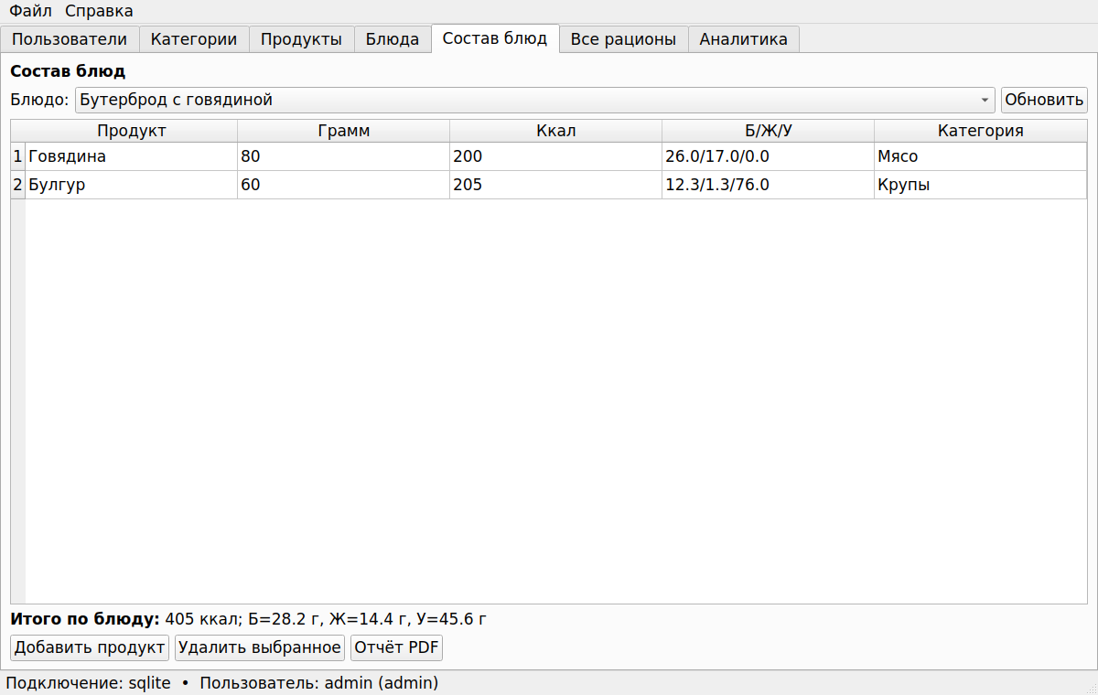
Рисунок 6 — Форма «Состав блюд» (АРМ Администратора)
Форма позволяет управлять составом каждого блюда. В верхней части — выпадающий список блюд. После выбора блюда в таблице отображаются входящие в него продукты с указанием массы, расчётной калорийности и категории.

15.2.6. Вкладка «Рационы (все)»
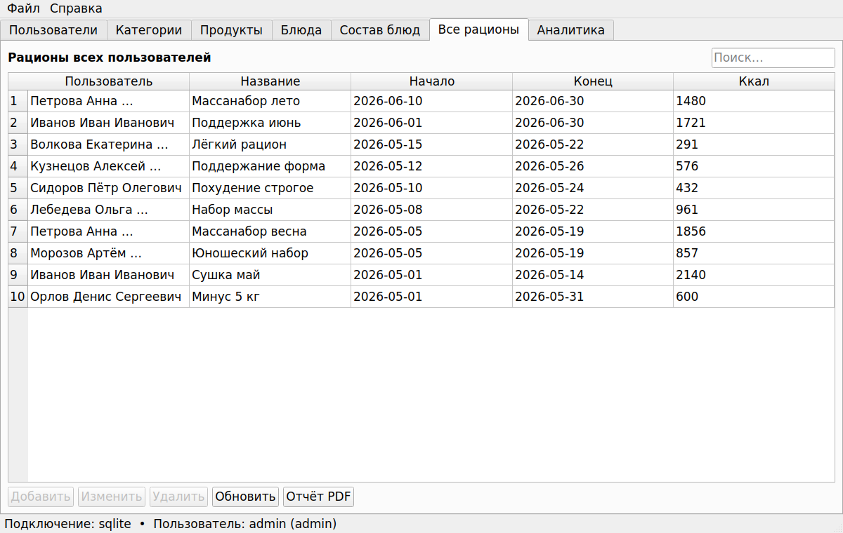
Рисунок 7 — Форма «Рационы (все пользователи)»
Сводная форма для просмотра всех рационов всех пользователей с указанием владельца, диапазона дат и общей расчётной калорийности.

15.2.7. Вкладка «Аналитика»
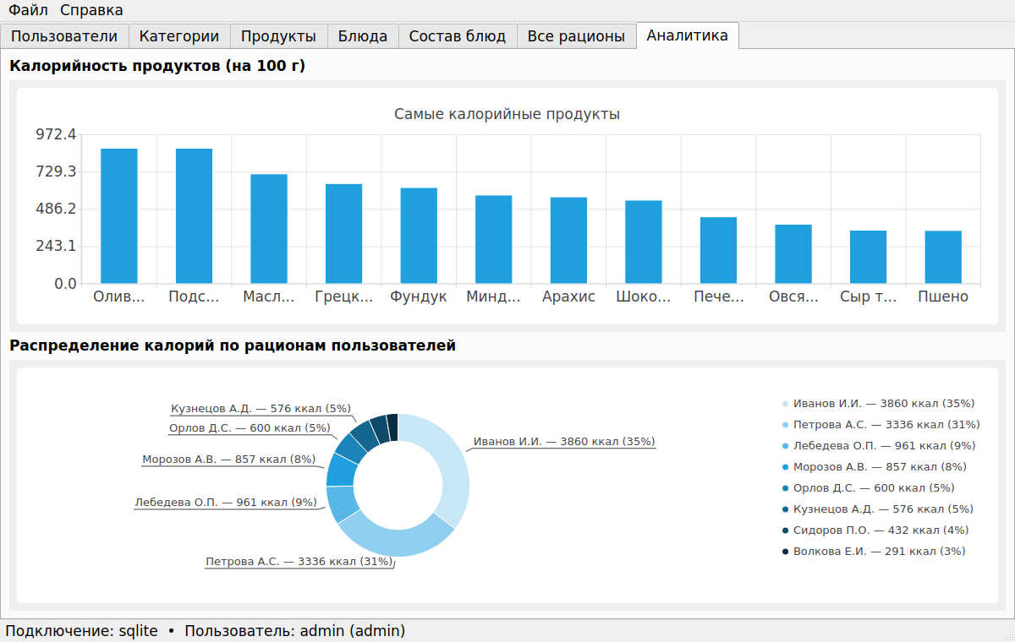
Рисунок 7 — Форма «Аналитика» (АРМ Администратора)
На вкладке аналитики администратору доступны две диаграммы: гистограмма топ-10 калорийных продуктов и круговая диаграмма распределения суммарной калорийности рационов между пользователями.

15.3. АРМ Пользователя

15.3.1. Вкладка «Профиль»
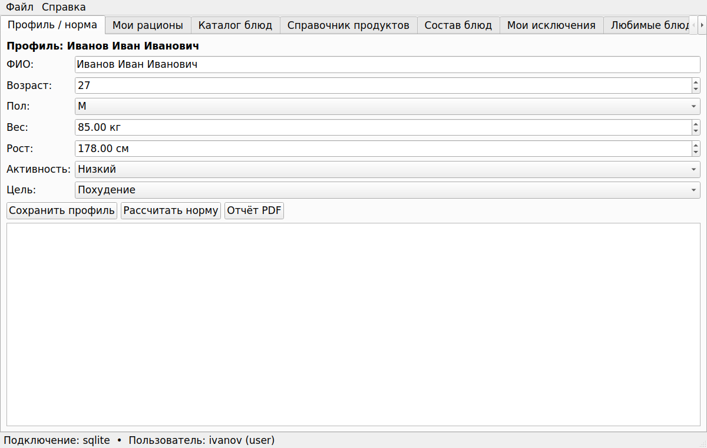
Рисунок 9 — Форма «Профиль» (АРМ Пользователя)
Форма позволяет пользователю редактировать антропометрические данные и параметры цели. Кнопка «Рассчитать норму» отображает суточную норму калорий и распределение по белкам, жирам и углеводам.
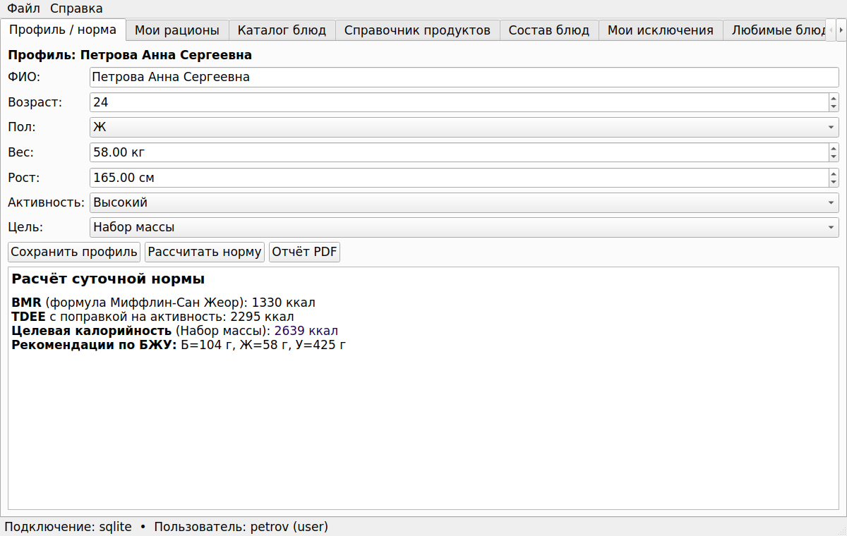
Рисунок 10 — Сообщение с расчётной суточной нормой

15.3.2. Вкладка «Продукты»
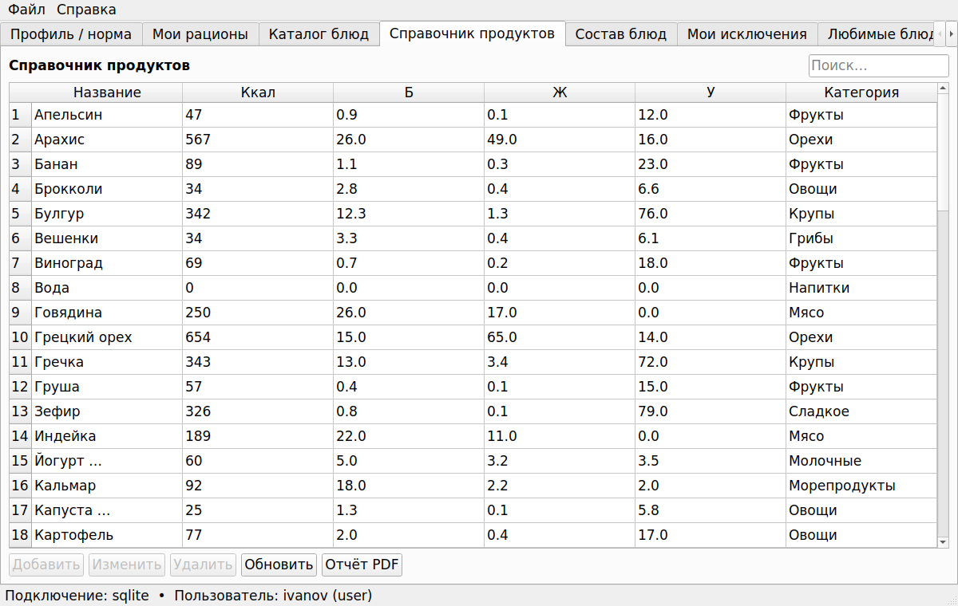
Рисунок 11 — Форма «Продукты» (просмотр)

15.3.3. Вкладка «Блюда»
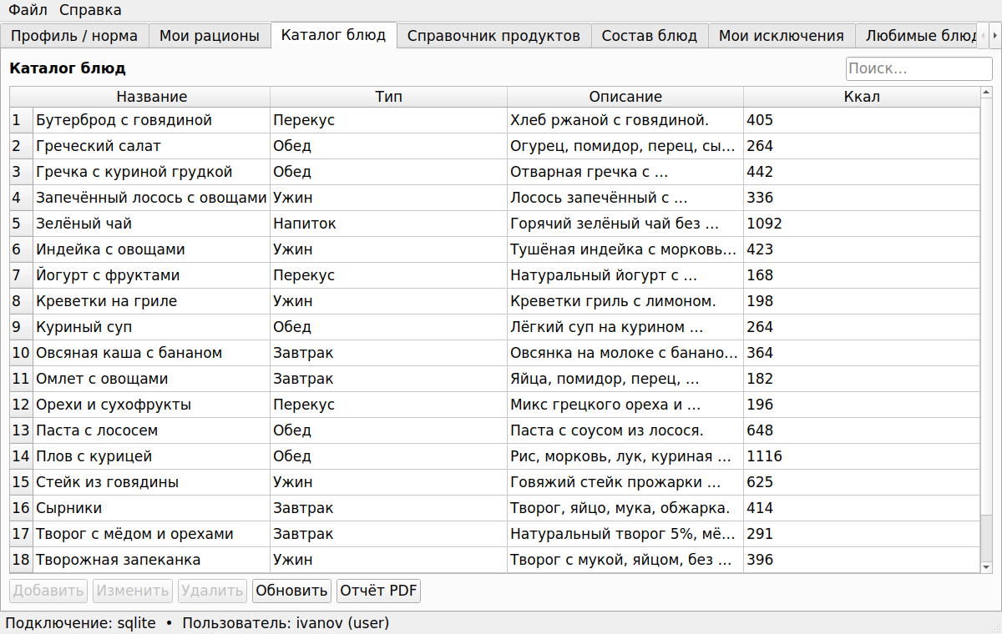
Рисунок 12 — Форма «Блюда» (просмотр)

15.3.4. Вкладка «Состав блюд»
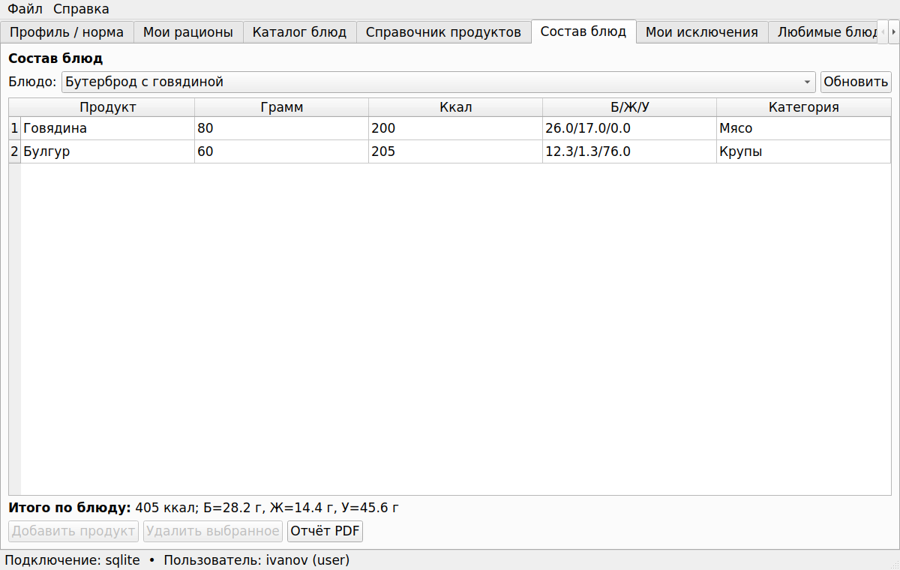
Рисунок 13 — Форма «Состав блюд» (просмотр)

15.3.5. Вкладка «Исключения»
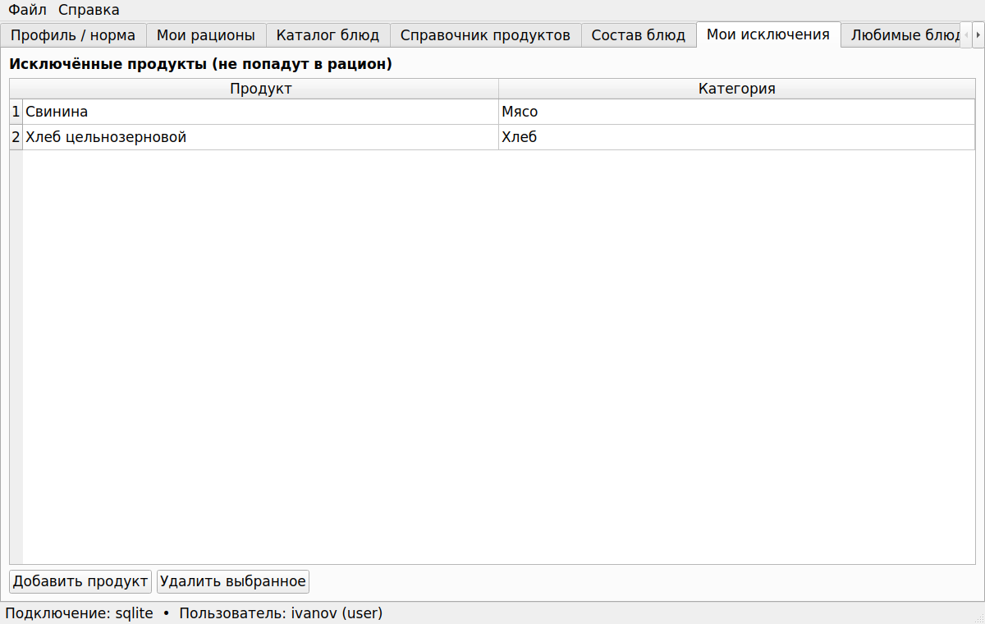
Рисунок 14 — Форма «Исключения»
Форма ведения списка исключаемых продуктов. Слева — общий список продуктов, справа — список исключений пользователя.

15.3.6. Вкладка «Избранное»
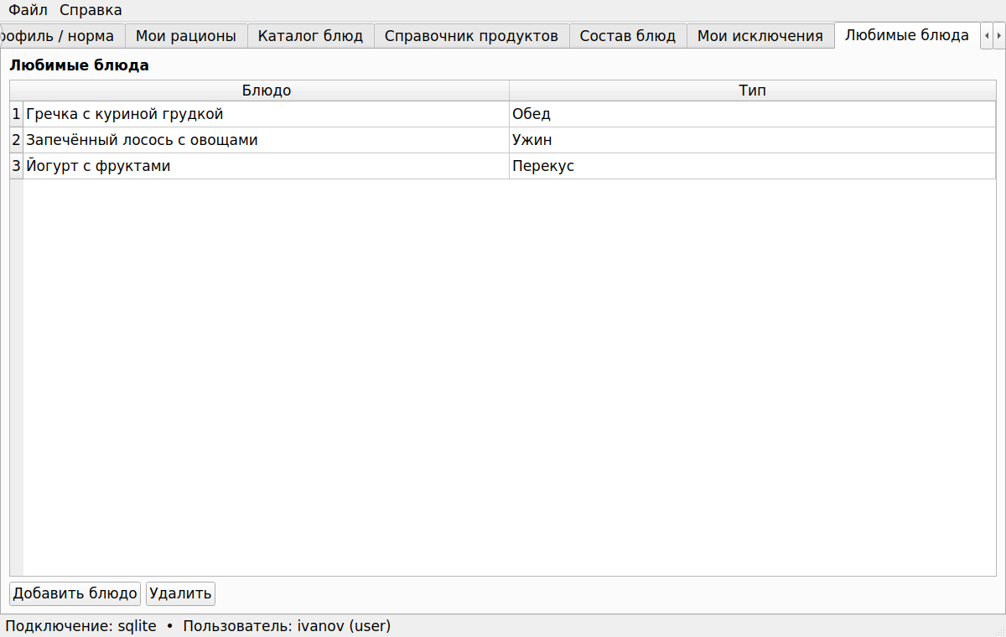
Рисунок 15 — Форма «Избранное»

15.3.7. Вкладка «Мои рационы»
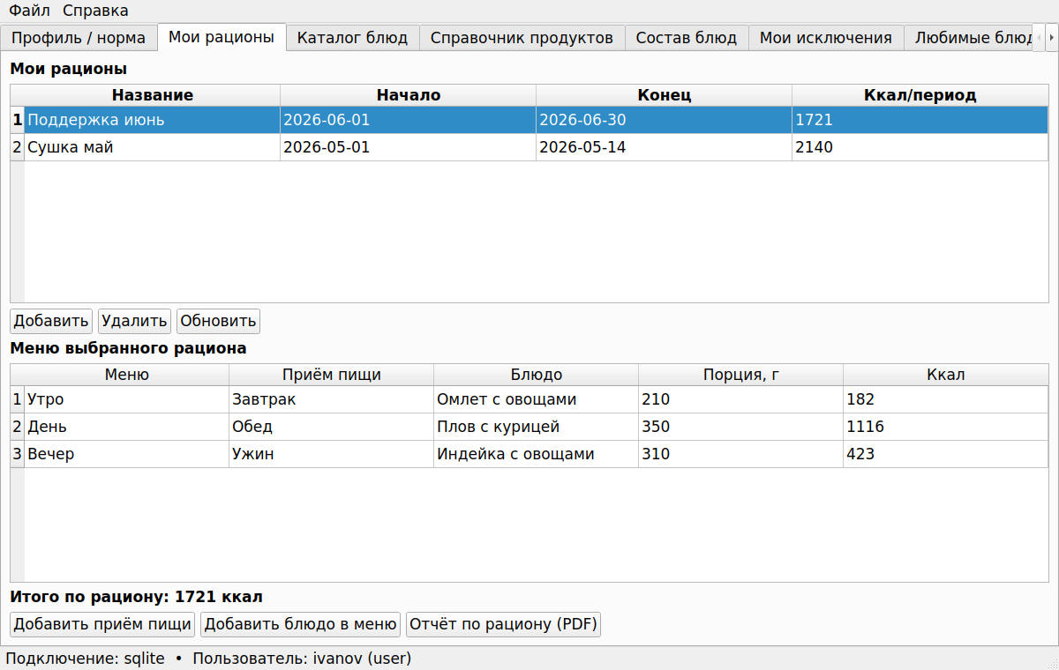
Рисунок 16 — Форма «Мои рационы»
Главная рабочая форма пользователя. Кнопки «Создать рацион», «Удалить рацион», «Добавить приём пищи», «Добавить блюдо в меню» позволяют формировать и редактировать рацион. Кнопка «Отчёт по рациону (PDF)» формирует PDF-отчёт по выбранному рациону.
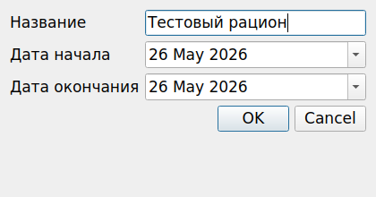
Рисунок 17 — Диалог создания нового рациона

15.3.8. Вкладка «Аналитика»
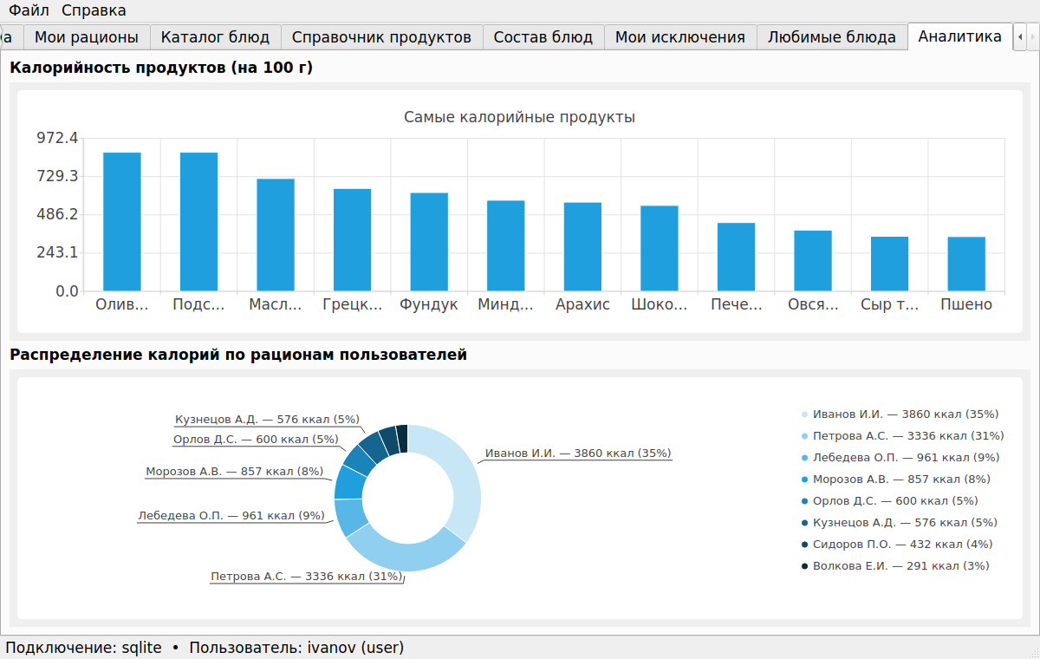
Рисунок 18 — Форма «Аналитика» (АРМ Пользователя)

16. Граф диалога

16.1. Графическая схема
Граф диалога АС планирования рациона питания приведён в графической части (лист 8).

16.2. Описание графа диалога
Работа системы начинается с формы авторизации. Здесь можно ввести логин и пароль и нажать «Войти», либо нажать «Выход» для завершения приложения.
После успешной авторизации пользователь попадает в главное окно приложения, состоящее из набора вкладок. Состав вкладок зависит от роли. Для администратора — семь вкладок: «Пользователи», «Категории», «Продукты», «Блюда», «Состав блюд», «Рационы (все)» и «Аналитика». Для обычного пользователя — восемь вкладок: «Профиль», «Продукты», «Блюда», «Состав блюд», «Исключения», «Избранное», «Мои рационы», «Аналитика».
Переход между вкладками выполняется кликом по соответствующему ярлыку QTabWidget. Каждая вкладка содержит самостоятельную форму с собственным набором кнопок. Возврат в форму авторизации выполняется нажатием кнопки «Выход» в правом верхнем углу главного окна. Окно приложения можно закрыть нажатием на стандартную кнопку «Закрыть».
Внутри вкладки «Пользователи» граф диалога администратора содержит переходы к диалогам «Добавить пользователя», «Изменить пользователя», «Удалить пользователя». Каждый диалог завершается по нажатию «OK» или «Отмена». Аналогичные переходы определены для всех остальных вкладок администратора.
Во вкладке «Профиль» пользователь переходит к двум подсценариям: «Расчёт нормы» (открывает диалог-сообщение и не изменяет БД) и «Сохранить» (записывает изменения в app_user). Во вкладке «Мои рационы» пользователь имеет переходы: «Создать рацион», «Удалить рацион», «Добавить приём пищи», «Добавить блюдо в меню», «Отчёт по рациону (PDF)».
Граф диалога замкнут: из любой точки приложения можно вернуться в форму авторизации через «Выход», и в любом диалоге можно вернуться к родительской форме через «Отмена» или нажатие на крестик окна диалога.
Все ошибочные действия (попытка удалить связанную запись, несоблюдение CHECK-ограничений и т. п.) приводят к появлению модального окна QMessageBox с описанием проблемы; после закрытия окна интерфейс возвращается в исходное состояние без потери данных.

17. Оптимизация
Для иллюстрации возможностей оптимизации SQL-запросов в PostgreSQL рассмотрим аналитический запрос, который часто выполняется во вкладке «Аналитика» — выборка названий продуктов с высокой калорийностью (более 200 ккал на 100 г).

17.1. Исходный запрос
Исходный запрос:
EXPLAIN ANALYZE
SELECT name FROM product WHERE calories > 200;
Анализ плана до оптимизации:
Seq Scan on product (cost=0.00..189.06 rows=42 width=18)
(actual time=0.187..0.470 rows=39 loops=1)
Filter: (calories > 200)
Rows Removed by Filter: 61
Planning Time: 0.544 ms
Execution Time: 0.512 ms
Как видно из плана, PostgreSQL выполняет последовательное сканирование таблицы product (Seq Scan). При увеличении объёма таблицы последовательное сканирование становится дорогостоящим.

17.2. Оптимизированный запрос
Создадим индекс:
CREATE INDEX idx_product_calories ON product(calories);
После создания индекса повторно выполним EXPLAIN ANALYZE. План:
Bitmap Heap Scan on product (cost=4.13..47.82 rows=42 width=18)
(actual time=0.067..0.084 rows=39 loops=1)
Recheck Cond: (calories > 200)
Heap Blocks: exact=4
-> Bitmap Index Scan on idx_product_calories (cost=0.00..4.12 rows=42 width=0)
(actual time=0.050..0.050 rows=39 loops=1)
Index Cond: (calories > 200)
Planning Time: 0.264 ms
Execution Time: 0.193 ms
Теперь PostgreSQL использует Bitmap Index Scan по индексу idx_product_calories. Стоимость по плану и время выполнения существенно снизились.

ЗАКЛЮЧЕНИЕ
В процессе выполнения курсовой работы достигнуты все поставленные цели:
– получены навыки инфологического и даталогического проектирования баз данных;
– освоена СУБД PostgreSQL — её основные возможности, средства администрирования и оптимизации;
– получены навыки создания клиент-серверных приложений к базам данных на Python с использованием PyQt5 и драйвера psycopg2;
– получены навыки построения функциональных моделей в нотациях DFD и IDEF0, инфологической и даталогической моделей, структурной схемы системы и графа диалога;
– освоен ГОСТ-стиль оформления документации: ТЗ, программа и методика испытаний, руководство пользователя, графическая часть;
– получен практический опыт оптимизации SQL-запросов с использованием индексов;
– освоено развёртывание приложений в Docker-контейнерах.
Разработанная АС «Планирование рациона питания» позволяет автоматизировать ведение справочников продуктов, блюд и категорий, формирование индивидуальных рационов с учётом данных и ограничений пользователя, расчёт суточной потребности и формирование PDF-отчётов.
Систему можно дорабатывать и расширять. Среди перспективных направлений развития: интеграция со внешним справочником продуктов, внедрение рекомендательного модуля на основе анализа предпочтений пользователя, поддержка мобильного клиента.
Таким образом, поставленные в начале работы задачи полностью выполнены. Создана действующая АС «Планирование рациона питания», оформлена расчётно-пояснительная записка, подготовлен комплект сопроводительной документации.

СПИСОК ИСПОЛЬЗОВАННЫХ ИСТОЧНИКОВ

- Григорьев Ю. А., Ревунков Г. И. Банки данных: учебное пособие. — М.: Изд-во МГТУ им. Н. Э. Баумана, 2002. — 320 с.
- Конноли Т., Бегг К., Строгани А. Базы данных: проектирование, реализация и сопровождение. Теория и практика: учебник. — 3-е изд. — М.: Вильямс, 2003. — 1436 с.
- Дейт К. Введение в системы баз данных: учебник. — 8-е изд. — М.: Вильямс, 2005. — 1328 с.
- Евсеева О. Н., Шамшев А. Б. Работа с базами данных на языке C#. Технология ADO.NET: учебное пособие. — СПб.: БХВ-Петербург, 2016. — 432 с.
- Молинаро Э. SQL. Сборник рецептов: справочное пособие. — 3-е изд. — М.: Вильямс, 2009. — 632 с.
- Базы данных: курс лекций: учебное пособие / каф. ИУ5 МГТУ им. Н. Э. Баумана. — М.: МГТУ им. Н. Э. Баумана, 2023. — 215 с.

ПРИЛОЖЕНИЕ А. Техническое задание
МОСКОВСКИЙ ГОСУДАРСТВЕННЫЙ ТЕХНИЧЕСКИЙ УНИВЕРСИТЕТ
им. Н.Э. Баумана

Кафедра «Системы обработки информации и управления»

УТВЕРЖДАЮ
преподаватель кафедры ИУ-5
__________В.И. Терехов
"__"__________2026 г.

АС «планирование рациона питания»

Техническое задание
(вид документа)

писчая бумага
(вид носителя)

7
(количество листов)

ИСПОЛНИТЕЛЬ:
студент группы ИУ5-42Б | Н.А. Угрюмов
 | "__"___________2026 г.

Москва - 2026
СОДЕРЖАНИЕ
1 Введение 48
2 Основания для разработки 48
3 Назначение разработки 48
4 Требования к программе 48
4.1 Требования к функциональным характеристикам 48
4.2 Требования к входным и выходным данным. 49
4.3 Требования к надежности 50
4.4 Условия эксплуатации 50
4.5 Требования к составу и параметрам технических средств 50
4.6 Требования к информационной и программной совместимости 50
5 Требования к программной документации 51
6 Технико-экономические показатели 51
7 Стадии и этапы разработки 51
8 Порядок контроля и приемки 52
9 Дополнительные требования 52

1 Введение
Настоящее техническое задание распространяется на разработку информационной системы «Автоматизированная система планирования рациона питания», используемой для автоматизации процесса составления индивидуальных диет, учета продуктов, блюд и контроля потребления нутриентов. Система позволяет автоматизировать процессы расчета калорийности и макронутриентов (белков, жиров, углеводов), исключения нежелательных продуктов, подбора блюд в зависимости от целей пользователя и управления категориями меню.

2 Основания для разработки
Основанием для разработки данного программного продукта является учебный план кафедры "Системы обработки информации и управления" МГТУ им. Н.Э. Баумана на 4-м семестре для студентов.

3 Назначение разработки
Основное назначение разрабатываемой системы заключается в автоматизации планирования рациона питания.

4 Требования к программе

4.1 Требования к функциональным характеристикам
Разрабатываемая система должна выполнять следующие функции:

4.1.1. Функции управления данными (Администрирование):
- Учет пользователей: регистрация, редактирование и удаление учетных записей, разграничение прав доступа (администратор/пользователь)
- Ведение справочника продуктов: добавление и редактирование информации о продуктах (наименование, калорийность, белки, жиры, углеводы на 100 г, категория)
- Управление базой блюд: создание сложных блюд с указанием перечня ингредиентов и их массы, автоматический пересчет КБЖУ готового блюда
- Работа с категориями: классификация продуктов и блюд (например: «завтрак», «обед», «десерты», «напитки») для удобного поиска

4.1.2. Функции пользователя:
- Ведение профиля здоровья: ввод и актуализация антропометрических данных (вес, рост, возраст), выбор уровня физической активности и основной цели (похудение, набор массы, поддержание)
- Управление ограничениями: ведение списка исключенных продуктов (аллергии, вкусовые предпочтения), которые не должны попадать в рацион
- Планирование рациона: формирование меню на выбранный период (день/неделя) с учетом рассчитанных норм и установленных фильтров

4.1.3. Аналитические функции:
- Контроль потребления: отображение суммарной пищевой ценности выбранного рациона и сравнение её с рекомендованной нормой
- Поиск и фильтрация
- Возможность записи отчётов в файл

4.2 Требования к входным и выходным данным.
Входные данные: антропометрические параметры пользователя (рост, вес, возраст, пол, коэффициент физической активности) в числовых форматах; текстовые и числовые данные о продуктах (наименование, калорийность, БЖУ на 100 г); параметры диетических ограничений и целей (поддержание веса, дефицит/профицит калорий).
Выходные данные: рассчитанная суточная норма калорий и макронутриентов; планы питания (рационы) в виде структурированных списков блюд; отчеты о составе нутриентов в выбранном меню (графические диаграммы и таблицы).

4.3 Требования к надежности
Система должна надежно и устойчиво функционировать, при возникновении ошибок выдавать сообщение для пользователя. Потеря данных или искажение информации не допускается

4.4 Условия эксплуатации
Использование АИС осуществляется в соответствии с руководством пользователя. Навык работы пользователя в OC Windows или Unix подобных ОС. Запуск АИС осуществляется через исполняемый файл.

4.5 Требования к составу и параметрам технических средств
Система должна стабильно функционировать на вычислительной технике со следующими минимальными характеристиками:
- Процессор: Intel Core i3 или аналог с тактовой частотой не менее 2.0 ГГц
- Оперативная память (RAM): не менее 4 ГБ
- Свободное место на диске: не менее 200 МБ для установки приложения (без учета объема базы данных)
- Монитор: разрешение не ниже 1280x720 пикселей
- Периферия: наличие стандартных устройств ввода (клавиатура, мышь)

4.6 Требования к информационной и программной совместимости
Программа должна быть разработана на языке Python с использованием фреймворка Qt версии не ниже 6.0.
Для хранения и управления данными должна использоваться СУБД PostgreSQL версии 14 или выше.
Взаимодействие с базой данных должно осуществляться посредством драйвера SQL, входящего в состав Qt.
Программа должна обладать кроссплатформенностью и обеспечивать корректную работу в операционных системах семейств Windows (10/11), macOS и Linux (с поддержкой графической оболочки).

5 Требования к программной документации
Разрабатываемые программные модули должны быть самодокументированы, т.е. тексты программ должны содержать все необходимые комментарии.
В состав сопровождающей документации должны входить:
    - Техническое задание.
    - Программа и методика испытаний.
    - Руководство пользователя – c описанием всех действий, которые пользователь может произвести, и реакцию системы на эти действия; порядок действий пользователя при зависании или сбое программы.

6 Технико-экономические показатели
Требования к данному разделу не предъявляются.

7 Стадии и этапы разработки
№ | Название этапа | Срок
1 | Анализ предметной области | 5 неделя
2 | Функциональное моделирование | 12 неделя
3 | Разработка инфологической модели | 12 неделя
4 | Разработка базы данных | 12 неделя
5 | Разработка технического задания | 12 неделя
6 | Анализ требований и уточнение спецификаций | 13 неделя
7 | Проектирование структуры программного обеспечения, проектирование компонентов (технический проект) | 15 неделя
8 | Реализация компонент и автономное тестирование компонентов. Сборка и комплексное тестирование. Оценочное тестирование и (рабочий проект) | 16 неделя
9 | Разработка программной документации | 16 неделя

8 Порядок контроля и приемки
Тестирование программного продукта будет осуществляться на основе тестового примера в соответствии с документом "Программа и методика испытаний" (ПМИ) на компьютере, который удовлетворяет требованиям, указанным в пунктах "Требования к составу и характеристикам технических средств" и "Требования к программному обеспечению" данного технического задания. Испытания проводятся по пунктам настоящего ТЗ, в том числе и выборочно.

9 Дополнительные требования
В процессе выполнения работы возможно уточнение отдельных требования технического задания по взаимному согласованию руководителя и исполнителя.

ПРИЛОЖЕНИЕ Б. Руководство пользователя
____________________________________________________________________
Московский государственный технический
университет им. Н.Э. Баумана

УТВЕРЖДАЮ:

.
" " ___________2026г.

Курсовая работа по курсу «Базы данных»
АС «планирование рациона питания»

Руководство пользователя (вид документа)

писчая бумага (вид носителя)

6
(количество листов)

ИСПОЛНИТЕЛИ:

студент группы ИУ5-42Б Н.А. Угрюмов

" " 2026 г.
Москва – 2025

СОДЕРЖАНИЕ
1. Назначение и условия применения программы 55
2. Подготовка к работе с программой 55
3. Запуск программы 55
4. Работа с программой 56
5. Завершение работы программы 57
6. Описание сообщений об ошибках и исключительных ситуациях 58

1. Назначение и условия применения программы
АС «Планирование рациона питания» предназначена для автоматизации ведения справочников продуктов, блюд и категорий, формирования индивидуальных рационов с учётом антропометрических данных и ограничений пользователя, расчёта суточной нормы потребления и формирования отчётов в формате PDF.
Программа функционирует на компьютерах под управлением ОС Windows 10 / 11, Linux (с графической оболочкой) и macOS.

2. Подготовка к работе с программой
Подготовка к работе состоит из следующих действий:
1. Установить Docker и docker compose.
2. Распаковать архив с проектом.
3. В корне проекта выполнить make build, чтобы собрать образы приложения и БД.
4. Выполнить make up для запуска контейнеров.
5. Дождаться сообщения о готовности БД (PostgreSQL автоматически выполнит сценарии инициализации).
6. Откроется окно авторизации приложения.

3. Запуск программы
После выполнения подготовки запуск осуществляется командой make up из корня проекта. В демонстрационных целях предусмотрены следующие учётные записи:
Логин | Пароль | Роль
admin | admin | Администратор
manager | manager | Администратор
ivanov | ivanov | Пользователь
petrov | petrov | Пользователь
sidorov | sidorov | Пользователь
kuznetsov | kuznetsov | Пользователь
Таблица Б.1 — Учётные записи демонстрационной базы

4. Работа с программой
Подробное описание сценариев работы:
– Если на форме авторизации ввести «admin» и «admin», то откроется главное окно АРМ Администратора.
– Если на форме авторизации нажать «Выход», то приложение завершит работу.
– Если в АРМ Администратора нажать на вкладку «Пользователи», то откроется форма управления учётными записями.
– Если в форме «Пользователи» нажать «Добавить», то откроется диалог добавления пользователя.
– Если в форме «Пользователи» выбрать строку и нажать «Изменить», то откроется диалог редактирования.
– Если в форме «Пользователи» выбрать строку и нажать «Удалить», после подтверждения запись будет удалена.
– Если в любой табличной форме ввести значение в поле быстрого поиска, то таблица отфильтруется по подстроке.
– Если в любой табличной форме нажать «Отчёт PDF», то будет сформирован PDF-файл в каталоге reports/.
– Если в форме «Категории» удалить категорию, в которой есть продукты, то будет выведено сообщение об ошибке.
– Если в форме «Продукты» добавить продукт, то требуется выбрать категорию из выпадающего списка.
– Если в форме «Блюда» добавить блюдо, то заполняются название, описание и тип; состав задаётся отдельно.
– Если в форме «Состав блюд» выбрать блюдо и нажать «Добавить продукт», то откроется диалог выбора продукта и массы.
– Если в АРМ Администратора нажать «Выход», то произойдёт переход к форме авторизации.
– Если на форме авторизации ввести логин обычного пользователя (например, ivanov / ivanov), то откроется АРМ Пользователя.
– Если в АРМ Пользователя открыть «Профиль», заполнить поля и нажать «Сохранить профиль», то изменения сохранятся.
– Если в форме «Профиль» нажать «Рассчитать норму», то будет показано сообщение с расчётной суточной нормой.
– Если в форме «Профиль» нажать «Отчёт PDF», то будет сформирован PDF-отчёт с профилем и расчётной нормой.
– Если в «Исключениях» выбрать продукт и нажать «Добавить», то он будет занесён в список исключений.
– Если в «Избранном» выбрать блюдо и нажать «Добавить», то оно будет занесено в список избранных.
– Если в «Моих рационах» нажать «Создать рацион», то откроется диалог создания рациона.
– Если выбрать рацион в верхней таблице, то в нижней отобразятся его приёмы пищи и блюда.
– Если нажать «Добавить приём пищи», то откроется диалог добавления приёма пищи к выбранному рациону.
– Если нажать «Добавить блюдо в меню», то откроется диалог выбора блюда и ввода массы порции.
– Если нажать «Отчёт по рациону (PDF)», то будет сформирован PDF-отчёт.
– Если в АРМ Пользователя нажать «Выход», то произойдёт переход к форме авторизации.

5. Завершение работы программы
Завершение работы программы осуществляется одним из двух способов: (1) возврат в форму авторизации и нажатие «Выход»; (2) нажатие стандартной кнопки закрытия окна. При завершении приложения автоматически закрывается соединение с СУБД.

6. Описание сообщений об ошибках и исключительных ситуациях
Сообщение | Причина | Действия пользователя
Не удалось подключиться к PostgreSQL | Контейнер БД не запущен или неверный конфиг | Перезапустить через make down && make up
Невозможно удалить категорию: в ней есть продукты | ON DELETE RESTRICT | Перенести продукты в другую категорию
Невозможно удалить продукт: используется в блюдах | ON DELETE RESTRICT | Удалить продукт из составов блюд
Возраст должен быть в диапазоне 1–129 | CHECK-ограничение | Указать корректный возраст
Дата начала позже даты окончания | CHECK-ограничение | Изменить диапазон дат
Не выбрана строка таблицы | Действие требует выбранной строки | Выделить строку и повторить действие
Таблица Б.2 — Описание сообщений об ошибках
При зависании или сбое программы рекомендуется завершить процесс приложения и запустить его заново. Сохранённые данные не будут потеряны: все операции с БД выполняются в транзакциях с явным COMMIT.

ПРИЛОЖЕНИЕ В. Программа и методика испытаний
____________________________________________________________________
Московский государственный технический университет им. Н.Э. Баумана

УТВЕРЖДАЮ:
" " 2026 г.

Курсовая работа по курсу «Базы данных»
АС «планирование рациона питания»

Программа и методика испытаний (вид документа)

писчая бумага (вид носителя)

8
(количество листов)

ИСПОЛНИТЕЛИ:
студент группы ИУ5-42Б | Н.А. Угрюмов
 | " " 2026 г.

Москва – 2026 г.

СОДЕРЖАНИЕ

1. Объект испытаний 61
2. Цель испытаний 61
3. Состав предъявляемой документации 61
4. Технические требования к испытаниям 61
5. Порядок проведения испытаний 61
6. Результаты испытаний 62

1. Объект испытаний
Объектом испытаний является программа взаимодействия с базой данных, далее именуемая АС «Планирование рациона питания».

2. Цель испытаний
Целью испытаний является проверка корректности работы всех функций программы, указанных в техническом задании (Приложение А).

3. Состав предъявляемой документации
Для проведения испытаний предъявляются документы «Техническое задание» (Приложение А) и «Руководство пользователя» (Приложение Б).

4. Технические требования к испытаниям
Требования к условиям проведения испытаний:
– на компьютере должны быть установлены Docker и docker compose;
– должен быть доступен интернет для загрузки официальных образов postgres:14-alpine и python:3.12-slim (при первом запуске);
– должны быть распакованы исходные коды проекта.

5. Порядок проведения испытаний
1. Сборка и запуск (make build && make up).
2. Проверка успешного запуска контейнеров и доступности формы авторизации.
3. Авторизация под учётной записью администратора (admin/admin).
4. Поочерёдная проверка всех вкладок АРМ Администратора и операций CRUD.
5. Проверка формирования PDF-отчётов из каждой табличной формы.
6. Авторизация под учётной записью обычного пользователя (ivanov/ivanov).
7. Проверка вкладки «Профиль», расчёт суточной нормы.
8. Проверка вкладок «Исключения» и «Избранное».
9. Создание нового рациона, добавление приёма пищи и блюда в меню.
10. Формирование PDF-отчёта по рациону.
11. Проверка аналитических диаграмм.
12. Проверка диагностических сообщений при нарушении целостности.
13. Завершение работы через кнопку «Выход».

6. Результаты испытаний
Ниже приведены ключевые результаты выполнения тестовых сценариев.

Рисунок В.1 — Форма авторизации

Рисунок В.2 — Результат добавления нового продукта

Рисунок В.3 — Результат добавления нового блюда

Рисунок В.4 — Результат добавления продукта в состав блюда

Рисунок В.5 — Результат добавления нового пользователя

Рисунок В.6 — Сохранение профиля пользователя

Рисунок В.7 — Расчёт суточной нормы

Рисунок В.8 — Добавление продукта в список исключений

Рисунок В.9 — Добавление блюда в список избранных

Рисунок В.10 — Создание нового рациона

Рисунок В.11 — Просмотр созданного рациона

Рисунок В.12 — Аналитическая вкладка
По итогам испытаний все функции АС «Планирование рациона питания» работают в соответствии с требованиями технического задания. Ошибок целостности не выявлено.

ПРИЛОЖЕНИЕ Г. Графическая часть

Лист 1. Изображение предметной области
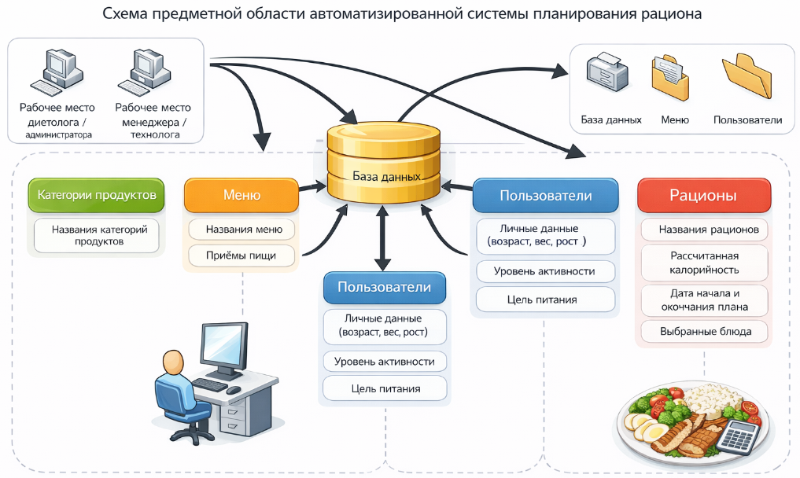
Рисунок Г.1 — Изображение предметной области

Лист 2. Изображение предметной области в нотации DFD
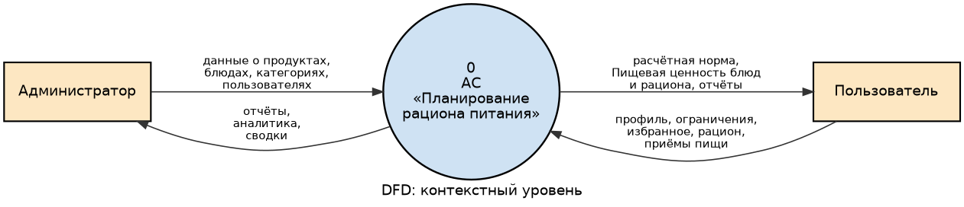
Рисунок Г.2 — DFD: контекстный уровень

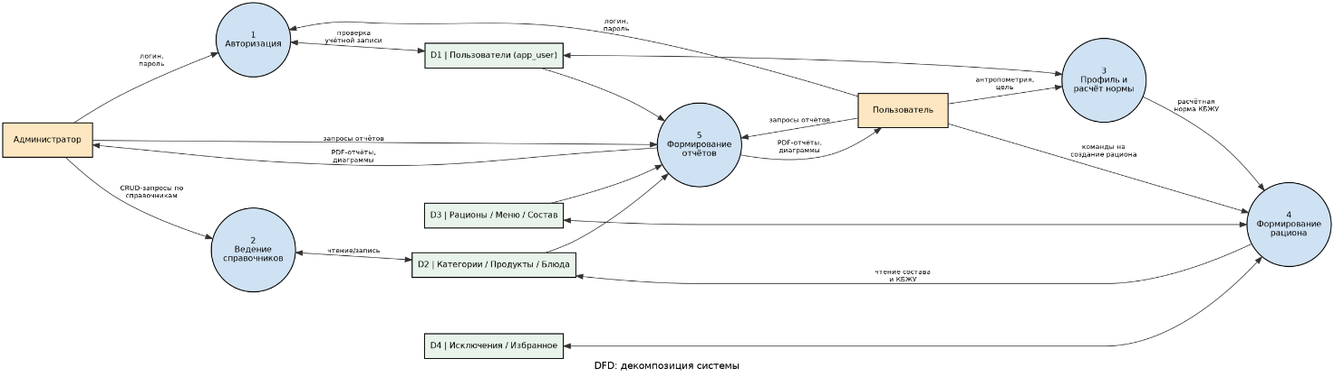

Рисунок Г.3 — DFD: декомпозиция системы
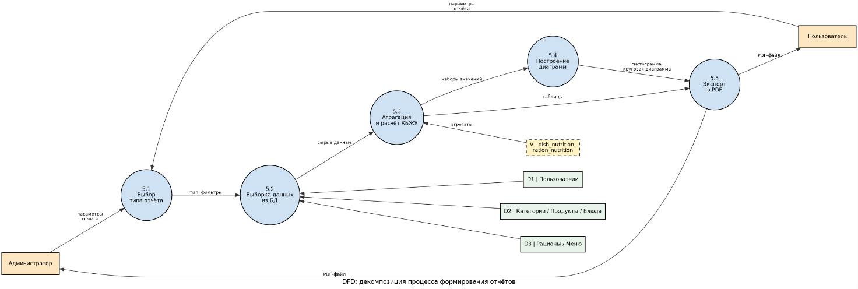
Рисунок Г.4 — DFD: формирование отчёта

Лист 3. Изображение предметной области в нотации IDEF0
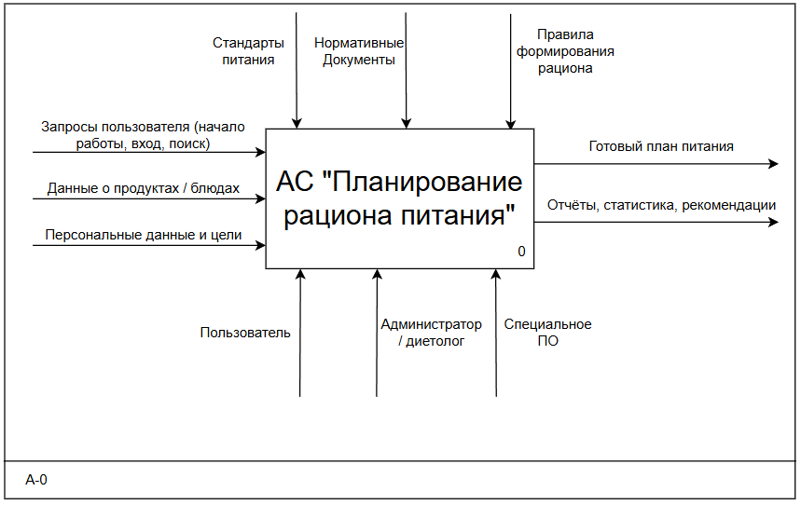
Рисунок Г.5 — Контекстная диаграмма A-0
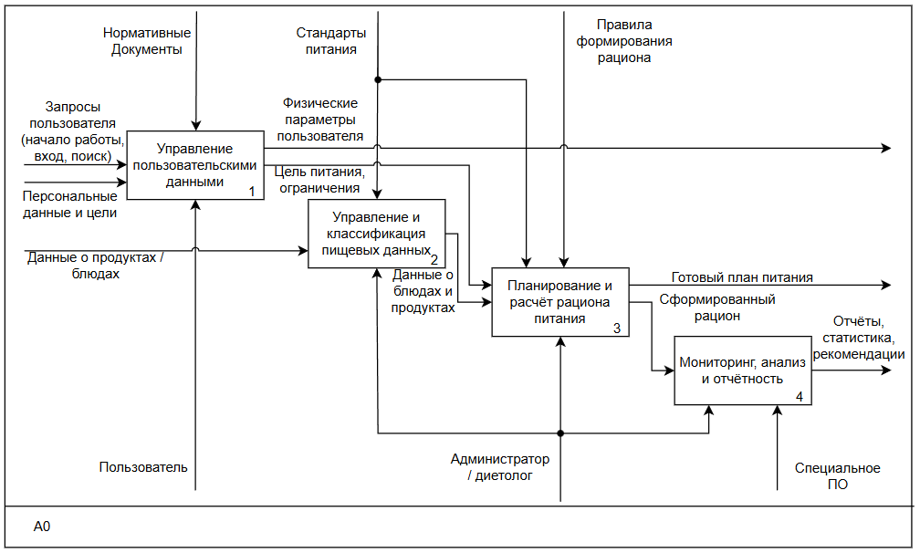
Рисунок Г.6 — Декомпозиция A0
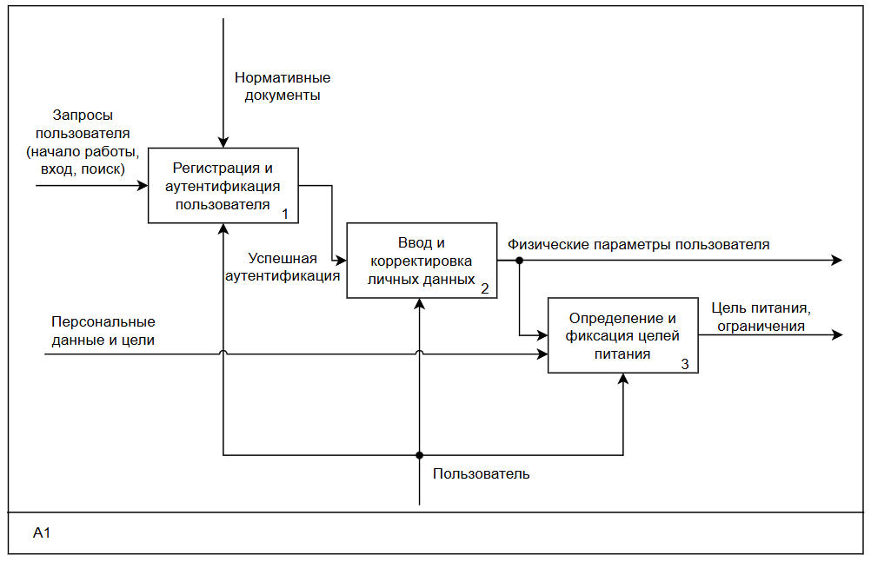
Рисунок Г.7 — Декомпозиция A1
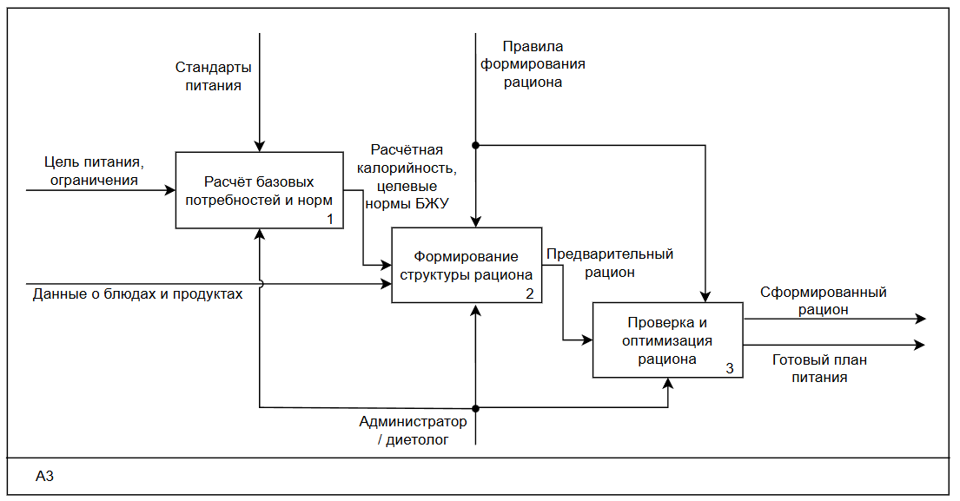
Рисунок Г.8 — Декомпозиция A3
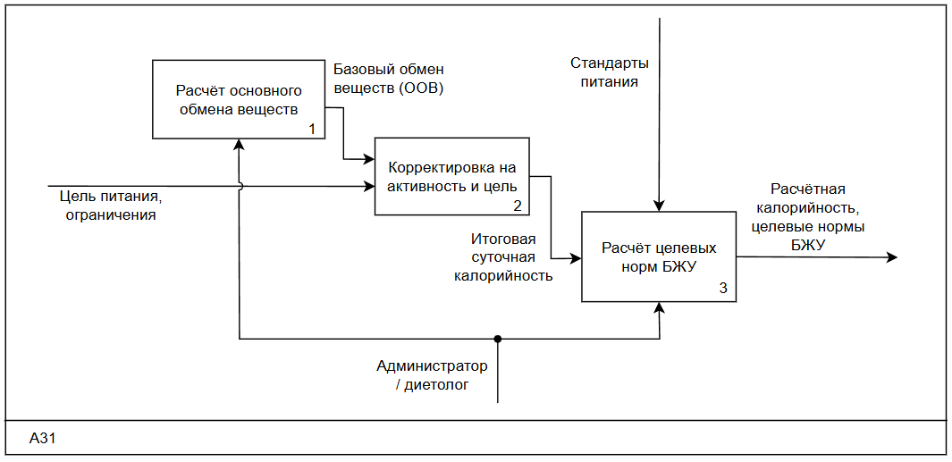
Рисунок Г.9 — Декомпозиция A31
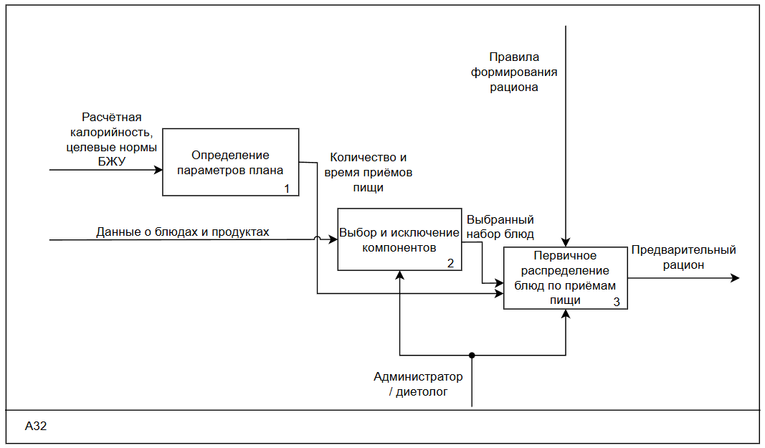
Рисунок Г.10 — Декомпозиция A32

Лист 4. Инфологическая модель предметной области
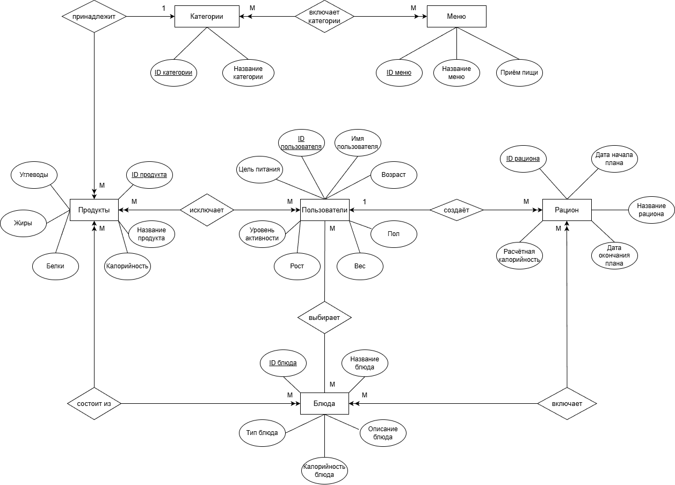
Рисунок Г.11 — ER-диаграмма

Лист 5. Даталогическая модель
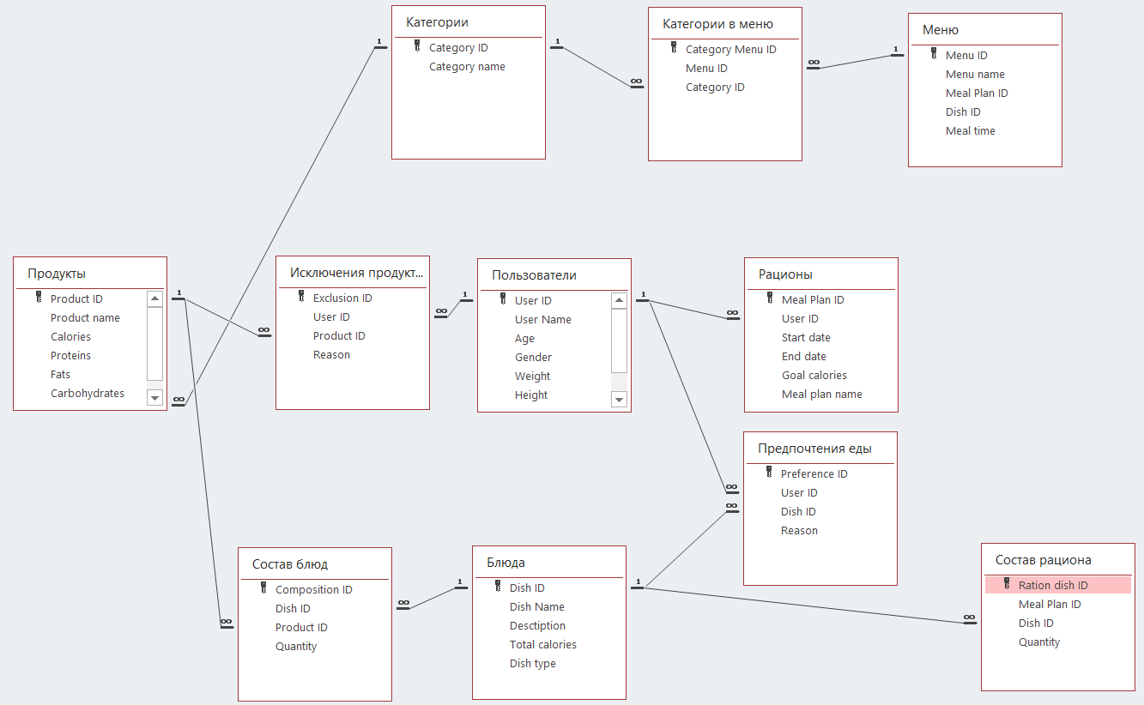
Рисунок Г.12 — Даталогическая модель

Лист 6. Схема работы системы
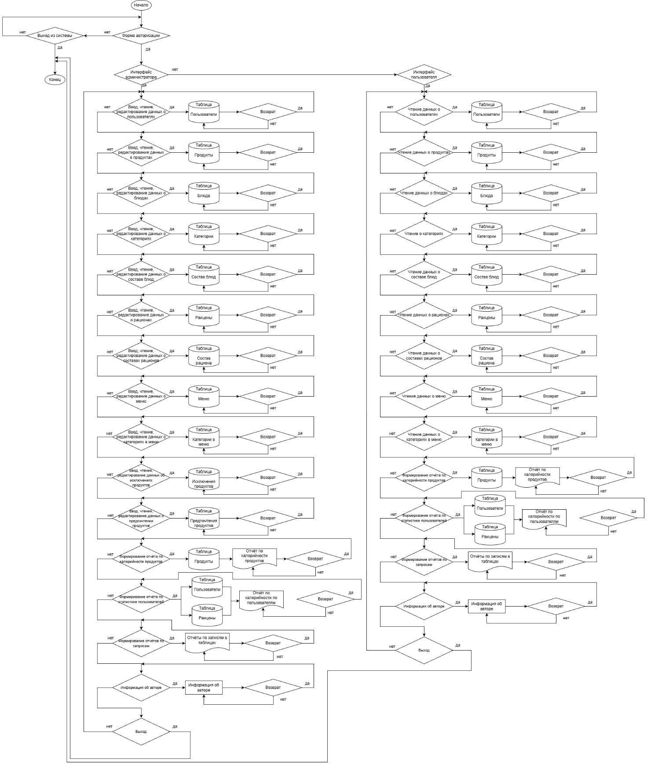
Рисунок Г.13 — Схема работы системы

Лист 7. Структурная схема системы
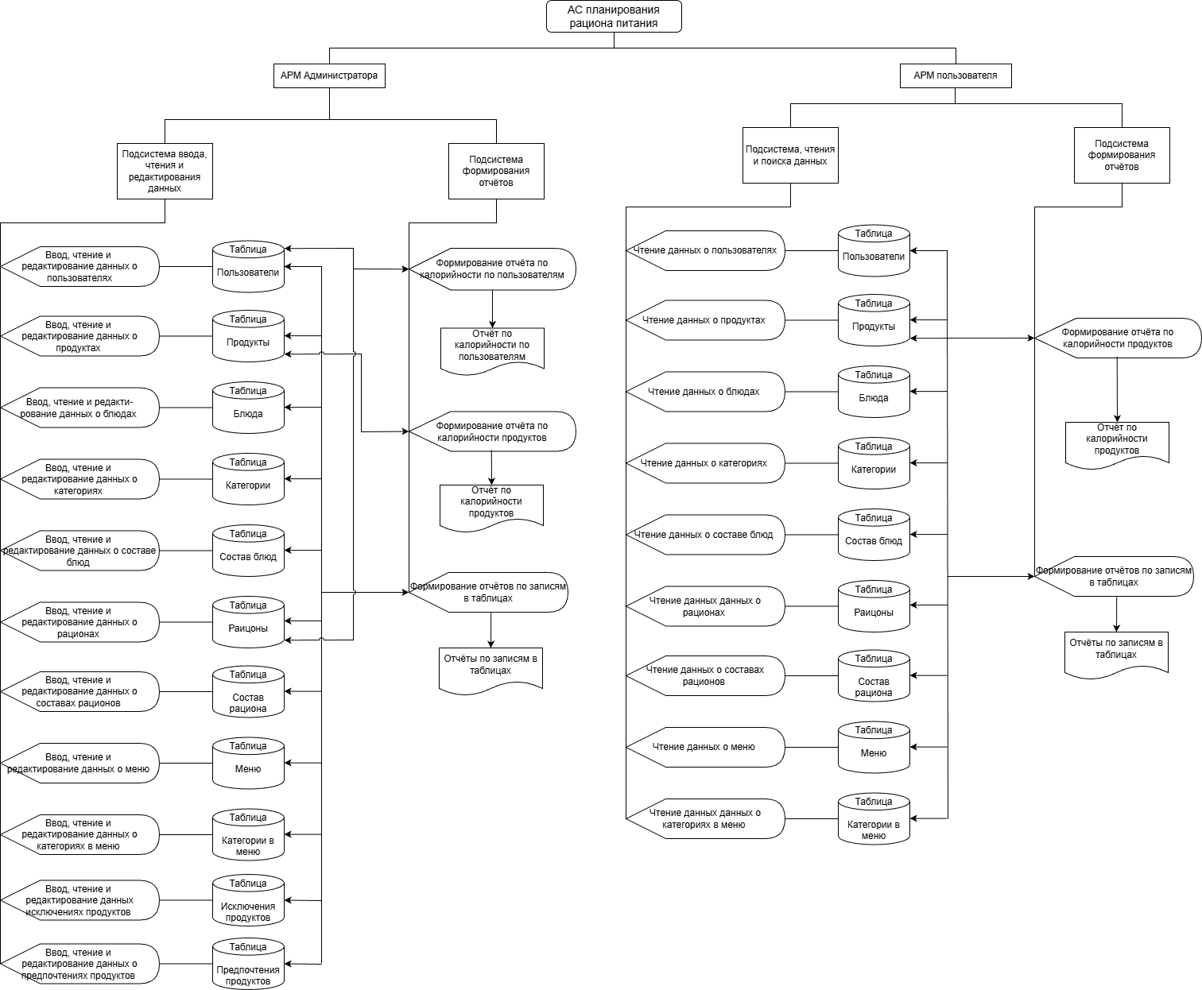
Рисунок Г.14 — Структурная схема системы

Лист 8. Граф диалога
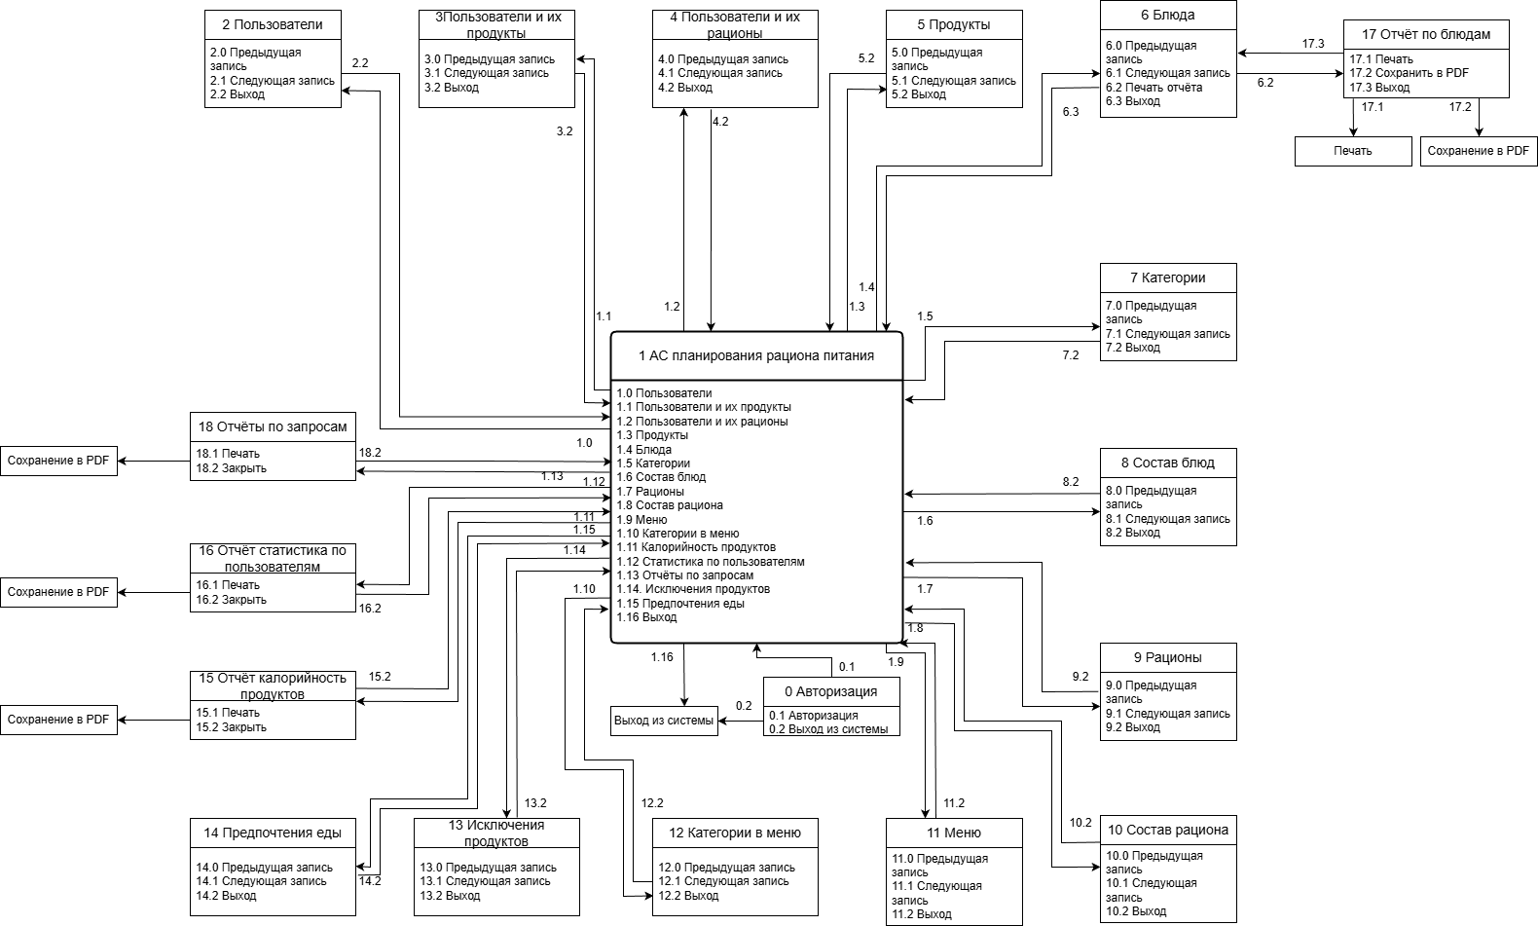
Рисунок Г.15 — Граф диалога

